***Министерство образования Р.Ф.***

***Комсомольский-на-Амуре Педагогический Университет***

***реферат***

***по Физиологии, анатомии и гигиене детского организма***

***тема: морфофункциональная характеристика детского организма в разные возрастные периоды жизни.***

***выполнил: Студент 1курса, КнАГПУ, ИПиП***

***611гр. Чемерис Д.Ю.***

***проверила: Федоровская Н.И.***

***1. ЗАКОНОМЕРНОСТИ РОСТА И РАЗВИТИЯ ОРГАНИЗМА.***

Организм человека, как и животных, про­ходит определенный жизненный цикл — «онтогенез». Онтогенез (от греч. опtоs — сущее, особь; gеnеsis — происхождение, разви­тие)— процесс индивидуального развития организма с момента зарождения (оплодотворение яйцеклетки) до смерти. Часть онто­генеза протекает внутриутробно , это антенатальный, или преднатальный, онтогенез. Большая часть онтогенеза охватывает период от рождения до смерти. Это постнатальный онтогенез. В течение онтогенеза увеличиваются масса и размеры тела и отдельных органов, т. е. происходит их рост. Наряду с этим происходят каче­ственные изменения, т. е. развитие отдельных физиологических систем и целостного организма. Именно в процессе развития осу­ществляется постепенная реализация наследственной информации, которая была заложена при оплодотворении. Эти изменения имеют первостепенное значение для формирования организма детей и подростков.

**a)Организм как целое**. Организм человека представляет собой сложнейшую систему иерархически (соподчинено) организован­ных подсистем и систем, объединенных общностью строения и вы­полняемой функцией. Элементом системы является *клетка.* В ор­ганизме человека более 100 триллионов клеток. Клетки представ­ляют собой, в свою очередь, микросистему, отличающуюся слож­ной структурно-функциональной организацией и многосторонним взаимодействием с другими клетками. Совокупность клеток, сход­ных по происхождению, строению и функции, образует *ткань.* Основные типы тканей: эпителиальная, соединительная, костная, мышечная и нервная. Каждая из тканей выполняет определенную функцию и обладает специфическими свойствами. Характерным свойством мышечной ткани является сократимость, нервной тка­ни— возбудимость и проводимость.

Ткани образуют *органы.* Органы занимают в теле постоянное положение, имеют особое строение и выполняют определенную функцию. Так, сердце играет роль насоса и обеспечивает поступ­ление крови во все органы и ткани; почки осуществляют выделе­ние конечных продуктов обмена веществ; легкие осуществляют газообмен организма с внешней средой, обеспечивая организм кислородом, и т. д. Орган состоит из нескольких видов тканей, но одна из них всегда преобладает и определяет его главную, веду­щую функцию.

Органы, совместно выполняющие определенную функцию, об­разуют *систему органов.* Например, слюнные железы, желудок, печень, поджелудочная железа, кишечник объединены в систему пищеварения, сердце и сосуды — в систему кровообращения.

Деятельность всех структур организма, начиная с клетки и кончая системой органов, согласованна и подчинена единому це­лому. Каждая структурная единица вносит свой вклад в функционирование организма, но организм — не сумма отдельных структур, а единое целое и как целое приобретает свои особые свойства, осуществляет свою жизнедеятельность и взаимодейству­ет со средой.

**b)Единство организма и среды.** Функции целостного организма осуществляются только при тесном взаимодействии со средой. Организм реагирует на среду и использует ее факторы для своего существования и развития. Основоположник отечественной физио­логии И. М. Сеченов в научное определение организма включал и среду, влияющую на него. Физиология целостного организма изучает не только внутренние механизмы регуляции физиологи­ческих процессов, но и механизмы, обеспечивающие взаимодейст­вие и единство организма с окружающей средой. ,

**c)Гомеостаз и регуляция функций в организме.** Все процессы жизнедеятельности организма могут осуществляться только при условии сохранения относительного постоянства внутренней среды организма. К *внутренней среде организма* относят кровь, лимфу и тканевую жидкость, с которой клетки непосредственно сопри­касаются.

Способность сохранять постоянство химического состава и фи­зико-химических свойств внутренней среды называют *гомеостазом.* Это постоянство поддерживается непрерывной работой систем ор­ганов кровообращения, дыхания, пищеварения, выделения и др., выделением в кровь биологически активных химических веществ, обеспечивающих взаимодействие клеток и органов.

В организме непрерывно происходят процессы саморегуляции физиологических функций, создающие необходимые для существо­вания организма условия.

*Саморегуляция* — свойство биологических систем устанавливать и поддерживать на определенном, относительно постоянном уров­не те или иные физиологические или другие биологические пока­затели.

С помощью механизма саморегуляции у человека поддержи­вается относительно постоянный уровень кровяного давления, температуры тела, физико-химических свойств крови и др. Одним из условий саморегуляции является обратная связь между регу­лируемым процессом и регулирующей системой, поступление ин­формации о конечном эффекте в центральные регулирующие ап­параты.

*Гуморальная* (лат. humor—жидкость) *регуляция* — один из механизмов координации процессов жизнедеятельности в организ­ме, осуществляемой через жидкие среды организма (кровь, лим­фу, тканевую жидкость) с помощью биологически активных ве­ществ, выделяемых клетками, тканями и органами. Этот тип ре­гуляции является наиболее древним. В процессе эволюции по мере развития и усложнения организма в осуществлении взаимосвязи между отдельными его частями и в обеспечении всей его деятельности первостепенную роль начинает играть *нервная регуляция,* которая осуществляется нервной системой.

Нервная система объединяет и связывает все клетки и органы в единое целое, изменяет и регулирует их деятельность, осущест­вляет связь организма с окружающей средой. Центральная нерв­ная система и ее ведущий отдел — кора больших полушарий го­ловного мозга, весьма тонко и точно воспринимая изменения окружающей среды, а также внутреннего состояния организма, своей деятельностью обеспечивают развитие и приспособление ор­ганизма к постоянно меняющимся условиям существования. *Нерв­ный механизм регуляции* более совершенен.

Нервный и гуморальный механизмы регуляции взаимосвязаны. Активные химические вещества, образующиеся в организме, спо­собны оказывать свое воздействие и на нервные клетки, изменяя их функциональное состояние. Образование и поступление в кровь многих активных химических веществ находится, в свою очередь, под регулирующим влиянием нервной системы. В этой связи пра­вильнее говорить о единой нервно-гуморальной системе регуляции функций организма, создающей условия для взаимодействия от­дельных частей организма, связывающей их в единое целое и обе­спечивающей взаимодействие организма и среды.

**d)Понятие роста и развития.** Процессы роста и развития явля­ются общебиологическими свойствами живой материи. Рост и раз­витие человека, начинающиеся с момента оплодотворения яйце­клетки, представляют собой непрерывный поступательный процесс, протекающий в течение всей его жизни. Процесс развития проте­кает скачкообразно, и разница между отдельными этапами, или периодами жизни, сводится не только к количественным, но и к качественным изменениям.

Наличие возрастных особенностей в строении или деятельности тех или иных физиологических систем ни в коей мере не может являться свидетельством неполноценности организма ребенка на отдельных возрастных этапах. Именно комплексом подобных осо­бенностей характеризуется тот или другой возраст.

Под развитием в широком смысле слова следует понимать процесс количественных и качественных изменений, происходящих в организме человека, приводящих к повышению уровней слож­ности организации и взаимодействия всех его систем. *Развитие* включает в себя три основных фактора: *рост, дифференцировку органов и тканей, формообразование* (приобретение организмом характерных, присущих ему форм). Они находятся между собой в тесной взаимосвязи и взаимозависимости.

Одной из основных физиологических особенностей процесса развития, отличающей организм ребенка от организма взрослого, является *рост,* т. е. количественный процесс, характеризующийся непрерывным увеличением массы организма и сопровождающийся изменением числа его клеток или их размеров.

В процессе роста увеличиваются число клеток, телесная масса и антропометрические показатели. В одних органах и тканях, та­ких, как кости, легкие, рост осуществляется преимущественно за счет увеличения числа клеток, в других (мышцы, нервная ткань) преобладают процессы увеличения размеров самих клеток. Такое определение процесса роста исключает те изменения массы и размеров тела, которые могут быть обусловлены жироотложени­ем или задержкой воды. Более точный показатель роста организ­ма— это повышение в нем общего количества белка и увеличение размеров костей.

**e)Закономерности онтогенетического развития.** К важным зако­номерностям роста и развития детей относятся неравномерность и непрерывность роста и развития, гетерохрония и явления опере­жающего созревания жизненно важных функциональных систем.

И. А. Аршавский сформулировал «энергетическое* правило ске­летных мышц» в качестве основного фактора, позволяющего понять не только специфические особенности физиологических функций организма в различные возрастные периоды, но и зако­номерности индивидуального развития. Согласно его данным, осо­бенности энергетических процессов в различные возрастные пе­риоды, а также изменение и преобразование деятельности дыха­тельной и сердечно-сосудистой систем в процессе онтогенеза находятся в зависимости от соответствующего развития скелетной мускулатуры.

А. А. Маркосян к общим законам индивидуального развития отнес и надежность биологической системы.

Под *надежностью биологической системы* принято понимать такой уровень регулирования процессов в организме, когда обе­спечивается их оптимальное протекание с экстренной мобилиза­цией резервных возможностей и взаимозаменяемостью, гаранти­рующей приспособление к новым условиям, и с быстрым возвра­том к исходному состоянию. Согласно этой концепции, весь путь развития от зачатия до естественного конца проходит при нали­чии запаса жизненных возможностей. Эти резервные возможности обеспечивают развитие и оптимальное течение жизненных про­цессов при меняющихся условиях внешней среды.

П. К. Анохин выдвинул *учение о гетерохронии* (неравномерное созревание функциональных систем) и вытекающее из него *уче­ние о системогенезе.* Согласно его представлениям, под функцио­нальной системой следует понимать широкое функциональное объединение различно локализованных структур на основе полу­чения конечного приспособительного эффекта, необходимого в данный момент (например, функциональная система акта сосания, функциональная система, обеспечивающая передвижение тела в пространстве, и др.).

Функциональные системы созревают неравномерно, включают­ся поэтапно, сменяются, обеспечивая организму приспособление в различные периоды онтогенетического развития.

*Сшстемогенез* как общая закономерность развития особенно четко выявляется на стадии эмбрионального развития. Однако гетерохронное созревание, поэтапное включение и смена функ­циональных систем характерны и для других этапов индивиду­ального развития.

***2.ВОЗРАСТНАЯ ПЕРИОДИЗАЦИЯ***

**a)Периоды развития организма.** В процессе онтогенеза отдель­ные органы и системы созревают постепенно и завершают свое развитие в разные сроки жизни. Эта гетерохрония созревания обу­словливает особенности функционирования организма детей раз­ного возраста. Возникает необходимость выделения определенных этапов или периодов развития. Основными этапами развития яв­ляются *внутриутробный* и *постнатальный,* начинающийся с момен­та рождения. Во время внутриутробного периода закладываются ткани и органы, происходит их дифференцировка. Постнатальный этап охватывает все детство, он характеризуется продолжающим­ся созреванием органов и систем, изменениями физического раз­вития, значительными качественными перестройками функциони­рования организма. Гетерохрония созревания органов и систем в постнатальном онтогенезе определяет специфику функциональных возможностей организма детей разного возраста, особенности его взаимодействия с внешней средой. Периодизация развития дет­ского организма имеет важное значение для педагогической прак­тики и охраны здоровья ребенка.

Распространенная в настоящее время возрастная периодизация с выделением периода новорожденности, ясельного, дошкольного и школьного возраста, подразделяющегося, в свою очередь, на младший, средний и старший школьный возраст, отражает скорее существующую систему детских учреждений, нежели системные возрастные особенности.

В современной науке нет общепринятой классификации пе­риодов роста и развития и их возрастных границ. Симпозиум по проблеме возрастной периодизации в Москве (1965), созванный Институтом физиологии детей и подростков АПН СССР, рекомен­довал схему возрастной периодизации, которая имеет значитель­ное распространение. По этой схеме в жизненном цикле человека до достижения зрелого возраста выделяют следующие периоды:

I новорожденный—1 — 10 дней;

II грудной возраст—10 дней—1 год;

III раннее детство—1—3 года;

IV первое детства—4—7 лет;

V второе детство — 8—12 лет мальчики, 8—11 лет девочки;

VI подростковый возраст—13—16 лет мальчики, 12—15 лет

девочки;

VII юношеский возраст—17—21 год юноши, 16—20 лет де­вушки.

Критерии такой периодизации включали в себя комплекс при­знаков, расцениваемых как показатели биологического возраста:

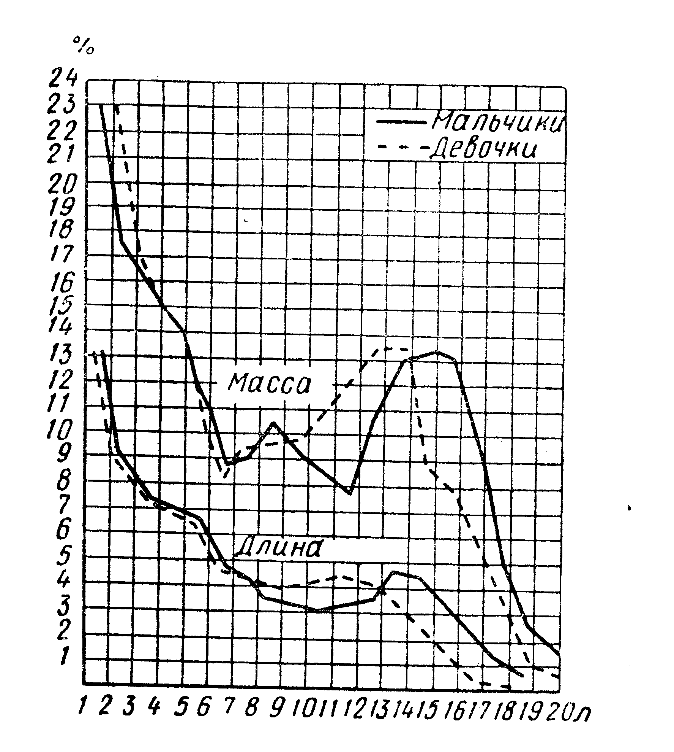

Таб. 1. Изменение темпов роста детей с возрастом

размеры тела и органов, массу, окостенение скелета, прорезывание зубов, развитие желез внутренней секреции, степень полового со­зревания, мышечную силу. В этой схеме учтены особенности мальчиков и девочек. Однако вопрос о критериях биологического возраста, в том числе выявление наиболее информативных пока­зателей, отражающих функциональные возможности организма, которые могли бы явиться основой возрастной периодизации, тре­бует дальнейшей разработки.

Каждый возрастной период характеризуется своими специфи­ческими особенностями. Переход от одного возрастного периода к последующему обозначают как переломный этап индивидуаль­ного развития, или критический период.

Продолжительность отдельных возрастных периодов в значи­тельной степени подвержена изменениям. Как хронологические рамки возраста, так и его характеристики определяются прежде всего социальными факторами.

Рост и пропорции тела на разных этапах развития. Характер­ной особенностью процесса роста детского организма являются его неравномерность и волнообразность. Периоды усиленного рос­та сменяются его некоторым замедлением. Особенно ярко эта за­кономерность прослеживается при графическом выражении темпа роста организма ребенка (таб. 1).

Наибольшей интенсивностью рост ребенка отличается в первый год жизни и в период полового созревания, т. е. в 11—15 лет. Если при рождении рост ребенка в среднем равен 50 см, то к

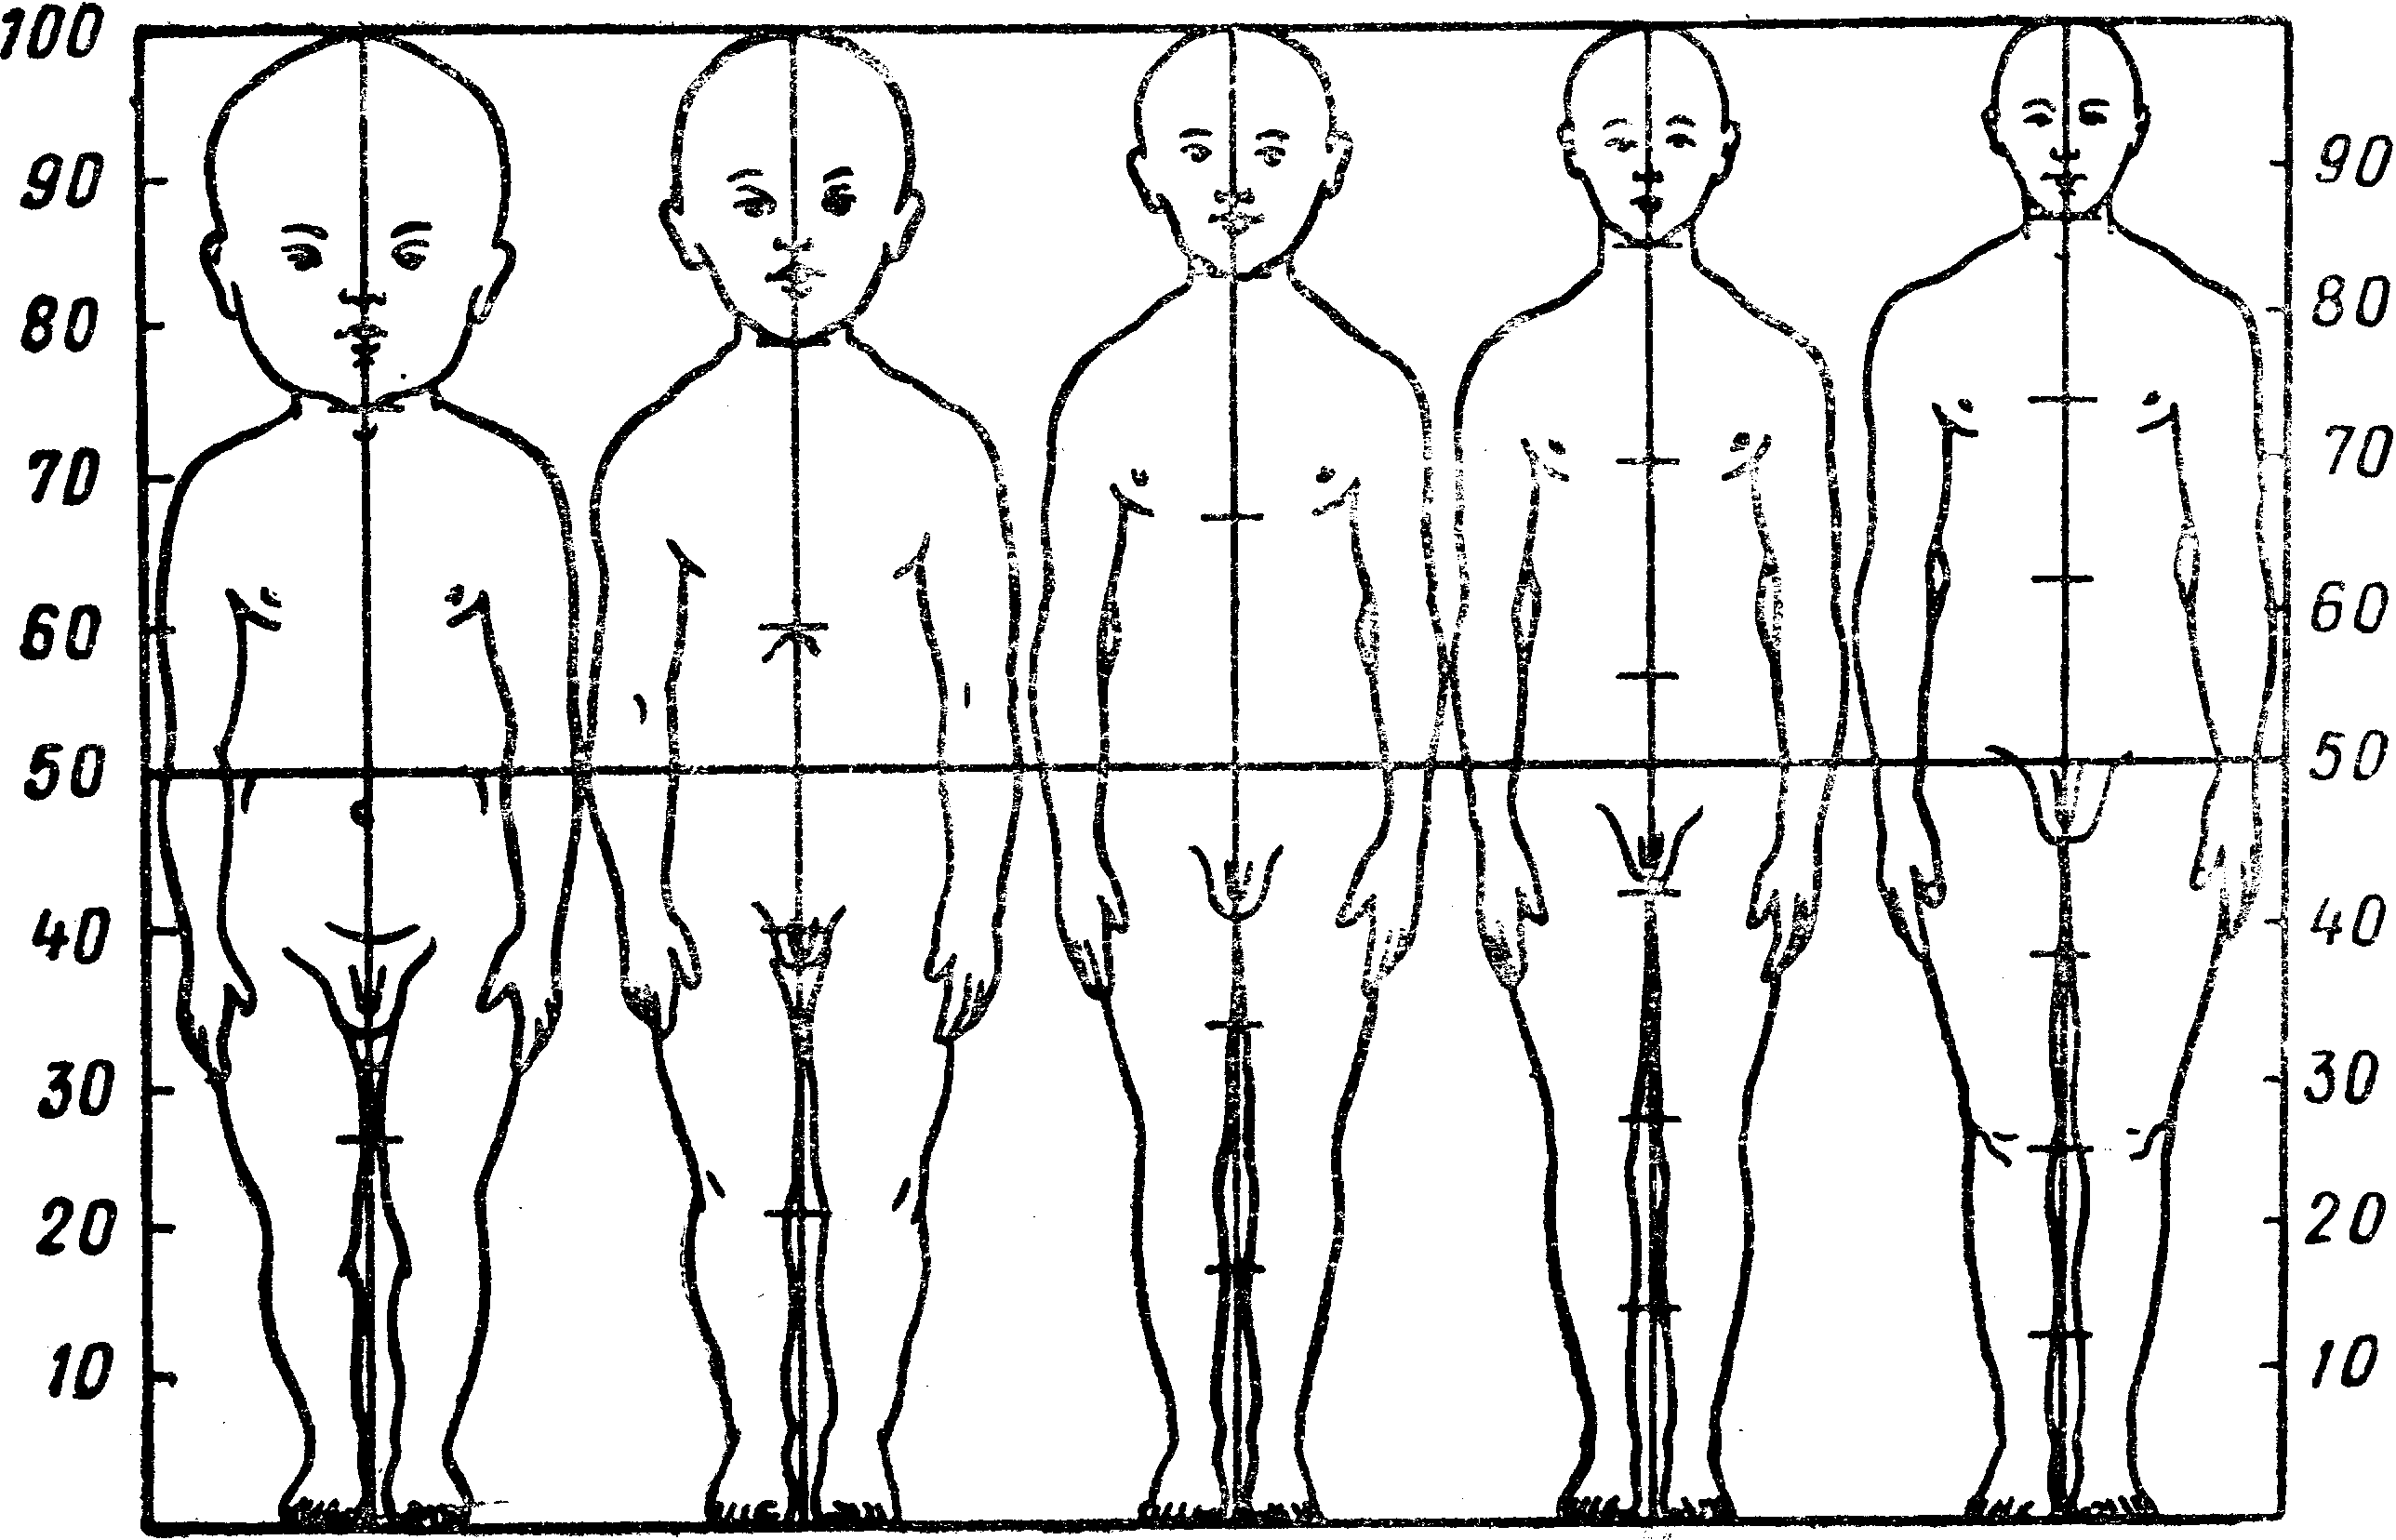

Рис. 1. Изменение пропорций тела с возрастом

концу первого года жизни он достигает 75—80 см, т. е. увели­чивается более чем на 50%; масса тела за год утраивается — при рождении ребенка она равна в среднем 3,0—3,2 кг, а к концу года — 9,5—10,0 кг. В последующие годы до периода полового созревания темп роста снижается и ежегодная прибавка массы составляет 1,5—2,0 кг, с увеличением длины тела на 4,0—5,0 см.

Второй скачок роста связан с наступлением полового со­зревания. За год длина тела увеличивается на 7—8 и даже 10 см. Причем с 11—12 лет девочки несколько опережают в росте маль­чиков в связи с более ранним началом полового созревания. В 13—14 лет девочки и мальчики растут почти одинаково, а с 14—15 лет мальчики и юноши обгоняют в росте де1ушек, и это превышение роста у мужчин над женщинами сохраняется в те­чение всей жизни.

Пропорции тела с возрастом также сильно меняются (рис. 1). С периода новорожденности и до достижения зрелого возраста длина тела увеличивается в 3,5 раза, длина туловища — в 3 раза, длина руки — в 4 раза, длина ноги — в 5 раз.

Новорожденный отличается от взрослого человека относитель­но короткими конечностями, большим туловищем и большой голо­вой. Высота головы новорожденного составляет */4 длины тулови­ща, у ребенка 2 лет— */5, 6 лет—!/б, 12 лет—1/? и у взрослых — !/8- С возрастом рост головы замедляется, а рост конечностей уско­ряется. До начала периода полового созревания (предпубертатный период) половые различия в пропорциях тела отсутствуют, а в период полового созревания (пубертатный период) у юношей конечности становятся длиннее, а туловище короче и таз уже, чем у девушек.

Можно отметить три периода различия пропорций между дли­ной и шириной тела: от 4 до б Лет от б до 15 лет и от 16 лет до взрослого состояния. Если в лредпубертатный период общий рост увеличивается за счет роста ног, то в пубертатном периоде — за счет роста туловища.

Кривые роста отдельных частей тела, а также многих органов в основном совпадают с кривой роста Длины тела. Однако неко­торые органы и части тела имеют иной тип роста. Например, рост половых органов происходит усиленно в период полового созрева­ния, рост лимфатической ткани к этому периоду заканчивается. Размеры головы у детей 4 лет достигают 75—6% от величины головы взрослого человека. Другие части скелета и после 4 лет продолжают интенсивно расти.

Неравномерность роста — приспособление, выработанное эво­люцией. Бурный рост тела в длину на первом году жизни связан с увеличением массы тела, а замедление роста в последующие годы обусловлено проявлением активных процессов дифферен­цирования органов, тканей, клеток.

Мы уже отмечали, что развитие приводит к морфологическим и функциональным изменениям, а рост — к увеличению массы тка­ней, органов и всего тела. При нормальном развитии ребенка оба эти процесса тесно взаимосвязаны. Однако периоды интенсивного роста могут не совпадать с периодами дифференцировки.

Наряду с типичными для каждого возрастного периода харак­теристиками имеются индивидуальные особенности развития. Они варьируют и зависят от состояния здоровья, условий жизни, сте­пени развития нервной системы.

***3.ЧАСТИ СКЕЛЕТА И ИХ РАЗВИТИЕ.***

**a)Позвоночный столб.** Основными частями скелета являются скелет туловища, состоящий из позвоночного столба и грудной клетки, скелет верхних и нижних конечностей и скелет головы — череп.

Позвоночный столб человека является осевой частью, стерж­нем скелета, верхним -концом соединяющегося с черепом, ниж­ним— с костями таза. Позвоночный столб занимает 40% длины тела. В нем различают следующие отделы: шейный, состоящий из 7 позвонков, грудной — из 12 позвонков, поясничный — из 5 по­звонков, крестцовый — из 5 позвонков и копчиковый — из 4—5 по­звонков. У взрослого человека крестцовые позвонки срастаются в одну кость — крестец, а копчиковые — в копчик. Позвоночные от­верстия всех позвонков образуют позвоночный канал, в котором помещается спинной мозг. К отросткам позвонков прикрепляются мышцы.

Между позвонками расположены межпозвоночные диски из волокнистого хряща; они способствуют подвижности позвоночного столба. С возрастом высота дисков меняется.

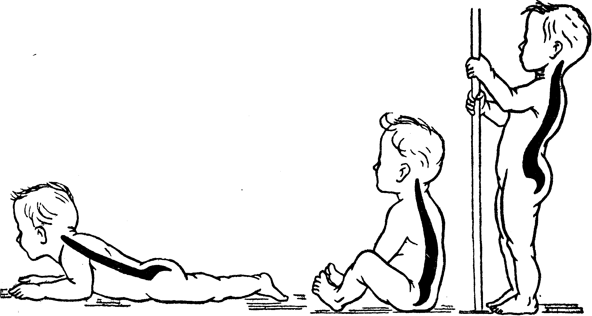

Рис. 2. Формирование изгибов позвоночника в онтогенезе ребенка

Рост позвоночного столба наиболее интенсивно происходит в первые 2 года жизни. В течение первых полутора лет жизни рост различных отделов позвоночника относительно равномерен. Начи­ная с 1,5 до 3 лет замедляется рост шейных и верхнегрудных по­звонков и быстрее начинает увеличиваться рост поясничного от­дела, что характерно для всего периода роста позвоночника.

Усиление темпов роста позвоночника отмечается в 7—9 лет и в период полового созревания, после завершения которого при­бавка в росте позвоночника очень невелика.

Структура тканей позвоночного столба существенно изменяется с возрастом. Окостенение, начинающееся еще во внутриутробном периоде, продолжается в течение всего детского возраста. До 14 лет окостеневают только средние части позвонков. В период полового созревания появляются новые точки окостенения в виде пластинок, которые сливаются с телом позвонка после ,20 лет. Процесс окостенения отдельных позвонков завершается с оконча­нием ростовых процессов — к 21—23 годам. Позднее окостенение позвоночника обусловливает его подвижность и гибкость в дет­ском возрасте. Кривизна позвоночника, являющаяся его характер­ной особенностью, формируется в процессе индивидуального раз­вития ребенка. В самом раннем возрасте, когда ребенок начинает держать головку, появляется шейный изгиб, направленный выпу­клостью вперед (лордоз). К 6 месяцам, когда ребенок начинает сидеть, образуется грудной изгиб с выпуклостью назад (кифоз). Когда ребенок начинает стоять и ходить, образуется поясничный лордоз (рис. 2). С образованием поясничного лордоза центр тяжести перемещается кзади, препятствуя падению тела при вер­тикальном положении.

К году имеются уже все изгибы позвоночника. Но образовав­шиеся изгибы не фиксированы и исчезают при расслаблении му­скулатуры, К 7 годам уже имеются четко выраженные шейный и грудной изгибы, фиксация поясничного изгиба происходит поз­же— в 12—14 лет.

Изгибы позвоночного столба составляют специфическую осо­бенность человека и возникли в связи с вертикальным положе­нием тела. Благодаря изгибам позвоночный столб пружинит. Удары и толчки при» ходьбе, беге, прыжках ослабляются и затухают, что предохраняет мозг от сотрясений. Нарушения кривизны по­звоночного столба, которые могут возникнуть в результате не­правильной посадки ребенка за столом и партой, приводят к не­благоприятным последствиям в его здоровье.

**b)Грудная клетка**. Грудная клетка образует костную основу груд­ной полости. Она защищает сердце, легкие, печень и служит ме­стом прикрепления дыхательных мышц и мышц верхних конечно­стей. Грудная клетка состоит из грудины, 12 пар ребер, соединен­ных сзади с позвоночным столбом.

Форма грудной клетки существенно изменяется с возрастом. В грудном возрасте она как бы сжата с боков, ее переднезадний размер больше поперечного (коническая форма). У взрослого же преобладает поперечный размер.

На протяжении первого года жизни постепенно меняется фор­ма грудной клетки, что связано с изменением положения тела и центра тяжести. Уменьшается угол ребер по отношению к позво­ночнику. Соответственно изменению грудной клетки увеличивает­ся объем легких. Изменение положения ребер способствует уве­личению движений грудной клетки и позволяет эффективнее осу­ществлять дыхательные движения.

Дальнейшие изменения строения грудной клетки с возрастом происходят в том же направлении. Коническая форма грудной клетки сохраняется до 3—4 лет. К 6 годам устанавливаются свой­ственные взрослому относительные величины верхней и нижней части грудной клетки, резко увеличивается наклон ребер. К 12—13 годам грудная клетка приобретает ту же форму, что у взрослого.

На форму грудной клетки влияют физические упражнения и посадка. Под влиянием физических упражнений она может стать шире и объемистее. При длительной неправильной посадке, когда ребенок опирается грудью о край стола или крышку парты, мо­жет произойти деформация грудной клетки, что нарушает разви­тие сердца, крупных сосудов и легких.

**c)Скелет конечностей**. Скелет верхних конечностей состоит из пояса верхних конечностей и костей свободных конечностей. Пояс верхних конечностей образуют лопатки и ключицы.

Скелет свободной верхней конечности образован плечевой костью, подвижно соединенной с лопаткой, предплечьем, состоя­щим из лучевой и локтевой костей, и костями кисти. В состав ки­сти входят мелкие кости запястья, пять длинных костей пясти и кости пальцев кисти.

Ключицы относятся к стабильным костям, мало изменяющимся в онтогенезе. Лопатки окостеневают в постнатальном онтоге­незе, процесс этот завершается после 16—18 лет. Окостенение свободных конечностей начинается с раннего детства и заканчи­вается в 18—20 лет, а иногда и позже.

Кости запястья у новорожденного только намечаются и ста­новятся ясно видимыми к 7 годам. С 10—12 лет появляются по­ловые отличия процессов окостенения. У мальчиков они опазды­вают на 1 год. Окостенение фаланг пальцев завершается к И го­дам, а запястья в 12 лет. Эти данные следует учитывать в педа­гогическом процессе.

Окончательно не сформированная кисть быстро утомляется, детям младших классов не удается беглое письмо. Вместе с тем умеренные и доступные движения способствуют развитию кисти. Игра на музыкальных инструментах с раннего возраста задер­живает процесс окостенения фаланг пальцев, что приводит к их удлинению («пальцы музыканта»).

Скелет нижних конечностей состоит из тазового пояса и ко­стей свободных нижних конечностей. Тазовый пояс образует кре­стец и неподвижно соединенные с ним две тазовые кости. У ново­рожденного каждая тазовая кость состоит из трех костей (под­вздошной, лобковой и седалищной), сращение которых начина­ется с 5—6 лет и завершается к 17—18 годам.

В подростковом возрасте происходит постепенное срастание крестцовых позвонков в единую кость — крестец. У девочек при резких прыжках с большой высоты, при ношении обуви на вы­соких каблуках несросшиеся кости таза могут сместиться, что приведет к неправильному сращению их и, как следствие, суже­нию выхода из полости малого таза, что может в дальнейшем весьма затруднить прохождение плода при родах.

После 9 лет отмечаются различия в форме таза у мальчиков' и девочек: у мальчиков таз более высокий и узкий, чем у девочек.

Тазовые кости имеют круглые впадины, куда входят головки бедренных костей.

Скелет свободной нижней конечности состоит из бедренной кости, двух костей голени — большеберцовой и малоберцовой и костей стопы. Стопа образована костями предплюсны, плюсны и фаланг пальцев стопы.

Стопа человека образует свод, который опирается на пяточ­ную кость и на передние концы костей плюсны. Различают про­дольный и поперечный своды стопы. Продольный, пружинящий свод стопы присущ только человеку, и его формирование связано с прямохождением. По своду стопы равномерно распределяется тяжесть тела, что имеет большое значение при переносе тяжестей. Свод действует как пружина, смягчая толчки тела при ходьбе.

У новорожденного ребенка сводчатость стопы не выражена, она формируется позже, когда ребенок начинает ходить.

Сводчатое расположение костей стопы поддерживается боль­шим количеством крепких суставных связок, При длительном стоянии и сидении, переносе больших тяжестей, при ношении узкой обуви связки растягиваются, что приводит к уплощению стопы.

**d)Череп**. Череп — скелет головы. Различают два отдела черепа: мозговой, или черепную коробку, и лицевой, или кости лица. Моз­говой отдел черепа является вместилищем головного мозга.

У новорожденного черепные кости соединены друг с другом мягкой соединительнотканной перепонкой. Эта перепонка особенно велика там, где сходятся несколько костей. Это — роднички. Род­нички располагаются по углам обеих теменных костей; различают непарные лобный и затылочный и парные передние боковые и зад­ние боковые роднички. Благодаря родничкам кости крыши черепа могут заходить своими краями друг на друга. Это имеет большое значение при прохождении головки плода по родовым путям. Ма­лые роднички зарастают к 2—3 месяцам, а наибольший — лоб­ный — легко прощупывается и зарастает лишь к полутора годам.

У детей в раннем возрасте мозговая часть черепа более разви­та, чем лицевая. Наиболее сильно кости черепа растут в течение первого года жизни. С возрастом, особенно с 13—14 лет, лицевой отдел растет более энергично и начинает преобладать над мозговым. У новорожденного объем мозгового отдела черепа в 6 раз больше лицевого, а у взрослого в 2—2,5 раза.

Рост головы наблюдается на всех этапах развития ребенка, наиболее интенсивно он происходит в период полового созревания. С возрастом существенно изменяется соотношение между высотой головы и ростом. Это соотношение используется как один из нор­мативных показателей, характеризующих возраст ребенка.

**4.*Возрастные особенности сердечно-сосудистой системы.***

**Изменения кровообращения у новорожденного.**

**Количество крови у детей, подростков и взрослых**

|  |  |  |  |  |
| --- | --- | --- | --- | --- |
| Количество крови | Возраст | | | |
| новорожденные | 1 год | 6-11 лет | 12-16 лет |
| В % к массе тела На 1 кг массы те­ла (в мл) | 14,7  150 | 10,9  110 | 7  70 | 7  70 |

Акт рождения ребенка характеризуется переходом его к совершенно иным условиям существования. Изменения, наступающие в сердечно-сосудистой сис­теме, связаны прежде всего с включением5 легочного дыхания. В момент рождения ребенка перевя­зывают и перерезают пупочный фанатик (пуповину), в связи с чем прекращается обмен газов осуществляющийся в плаценте. При этом в крови новорожденного увеличивается содержание углекислого газа" уменьшается количество кислорода. Этакровь, с измененным газовым составом, приходит к дыхательному центру и воз­буждает его — возникает первый вдох, при котором расправляются легкие и расширяются находящиеся в них сосуды. В легкие впервые входит воздух. Расширенные, почти пустые сосуды легких обладают большой емкостью и имеют низкое давление крови. Поэтому вся кровь изправого желудочка по легочной артерии устремляется в легкие. Боталлов проток постепенно зарастает. В связи с изменившимся давлением крови овальное окошечко в сердце закрывается складкой эндокарда, которая постепенно прирастает, и создается сплошная перегородка между предсердиями. С этого момента разделяются большой и малый круги кровообращения, в правой половине серд­ца циркулирует только венозная кровь, а в левой — только арте­риальная.

В то же время перестают функционировать сосуды пупочного канатика, они зарастают, превращаются в связки. Так в момент рождения система кровообращения плода приобретает все черты ее строения у взрослого.

**a)Положение, строение и размеры сердца ребенка в постнатальный период.** Сердце новорожденного отличается от сердца взрос­лого по форме, относительной массе и расположению. Оно имеет почти шаровидную форму, его ширина несколько больше длины . Стенки правого и левого желудочков одинаковы по тол­щине.

У новорожденного сердце располагается очень высоко из-за высокого положения свода диафрагмы . К концу первого года жизни в связи с опусканием диафрагмы и переходом ребенка к вертикальному положению (ребенок сидит, стоит) сердце занимает косое положение. К 2 — 3 годам его верхушка доходит до 5-го ле­вого ребра, к 5 годам она смещается к пятому левому межреберью. У 10-летних детей границы сердца почти такие же, как и у взрослых.

С момента разобщения большого и малого кругов кровообраще­ния левый желудочек выполняет значительно большую работу, чем правый, так как сопротивление в большом круге больше, чем в ма­лом. В связи с этим усиленно развивается мышца левого желудочка, и к шести месяцам жизни соотношение стенки пра­вого и левого желудоч­ков становится таким же, как и у взрослого, — 1 : 2,11 (у новорожден­ного оно составляет 1 : : 1,33). Предсердия более развиты, чем желудочки. Масса сердца новоро­жденного в среднем рав­на 23,6 *г* (колебания воз­можны от 11,4 до 49,5 г) и составляет 0,89% от массы тела (у взрослого этот процент колеблется от 0,48 до 0,52%). С воз­растом масса сердца увеличивается, особенно масса левого желудоч­ка. В течение первых двух лет жизни сердце усиленно растет, при­чем правый желудочек несколько отстает в росте от левого.

К 8 месяцам жизни масса сердца увеличиваете*} вдвое, к 2—3 го­дам — в 3 раза, к 5 годам — в 4 раза, к 6 — в 11 раз. От 7 до 12 лет рост сердца замедляется и несколько отстает от роста тела. В 14— 15 лет — в период полового созревания — снова наступает усиленный рост сердца. Масса сердца у мальчиков больше, чем у девочек. Но в 11 лет у девочек наступает период усиленного роста сердца (у мальчиков он начинается в 12 лет), и к 13—14 годам его масса становится больше, чем у мальчиков. К 16 годам сердце у мальчи­ков снова становится тяжелее, чем у девочек.

**b)Возрастные изменения частоты сердечных сокращений и дли­тельности сердечного цикла.**

Таблица 2

Изменение частоты сердечных сокращений у детей с возрастом (по А. Ф. Туру)

|  |  |  |  |
| --- | --- | --- | --- |
| Возраст | Частота сердечных сокращений | Возраст | Частота сердечных сокращений |
| Новорожденный | 120— 140 | 8 лет | 80 - 85 |
| 6 месяцев | 130—135 | 9 « | 80 — 85 |
| 1 год | 120—125 | 10 « | 78 — 85 |
| 2 года | 110—115 | 11 « | 78 - 84 |
| 3 « | 105—110 | 12 « | 75 — 82 |
| 4 « | 100— 105 | 13 « | 72 — 80 |
| 5 лет | 98 — 100 | 14 « | 72 — 78 |
| 6 « | 90 — 95 | 15 « | 70 — 76 |
| 7 *<<* | 85 — 90 |  |  |

***4.1. ВОЗРАСТНЫЕ ОСОБЕННОСТИ ДВИЖЕНИЯ КРОВИ ПО СОСУДАМ.***

**a)Особенности изменений кровяного давления с возрастом**. У но­ворожденного ребенка средняя величина кровяного давления со­ставляет 76 *мм рт. ст.* У детей всех возрастов имеется общая тен­денция к увеличению систолического, диастолического и пульсо­вого давления с возрастом.

Максимальное кровяное давление к 1 году равно 100 ***мм*** *рт. ст.,* к 5—8 годам — 104 *мм рт. ст.,* к 11—13 годам — *127 мм рт. ст.,* к 15—16 годам — 134 *мм рт. ст.* Минимальное давление, соответ­ственно, равно: 49, 68, 83 и 88 *мм рт. ст.* (по данным А. М. Попова). Величина артериального давления у детей одного возраста зна­чительно колеблется. Более высокое давление отмечено у детей,

имеющих больший рост и массу.

Величина кровяного давления у детей легко изменяется под влиянием различных внешних факторов. Так, при переходе тела из положения сидя в горизонтальное кровяное давление у большинства детей повышается на 10—20 *мм рт. ст.*

На величину кровяного давления у детей влияют климатиче­ские и географические условия местности: у детей всех возрастных групп, проживающих на юге, кровяное давление ниже, чем у се­верян.

Кровяное давление у детей резко изменяется под влиянием эмо­ций: максимальное давление повышается на 20—40 *мм рт. ст.9* минимальное — на несколько меньшую величину.

У грудных детей отмечено повышение давления при приеме пи­щи. Утром кровяное давление ниже, а к вечеру повышается.

Занятия в школе влияют на величину кровяного давления уча­щихся. В начале учебного дня отмечено повышение минимального давления от урока к уроку и понижение максимального (т. е. умень­шение пульсового давления). К концу учебного дня кровяное дав­ление повышается. При наличии уроков труда и физкультуры отмечено меньшее снижение величины пульсового давления.

Во время мышечной работы у детей повышается величина мак­симального и несколько снижается величина минимального давле­ния. Во время выполнения предельной мышечной нагрузки у под­ростков и юношей величина максимального кровяного давления может возрастать до 180—200 *мм рт. ст.* Поскольку в это время величина минимального давления изменяется незначительно, то пульсовое давление возрастает до 50—80 *мм рт. ст.,* что говорит об увеличении силы сокращения сердца. Интенсивность изменений величины кровяного давления во время физической нагрузки зави­сит от возраста: чем старше ребенок, тем значительнее эти изме­нения.

Возрастные изменения кровяного давления при физической на­грузке особенно ярко проявляются в восстановительном периоде. Восстановление величины систолического давления до исходной величины осуществляется тем быстрее, чем старше возраст ребенка.

Пульсовое давление у детей колеблется в больших пределах.

Величина венозного давления уменьшается с возрастом. Если у ребенка первых лет жизни оно равно 105 *мм вод. ст., то* у подрост­ка оно снижается до 86 *мм вод. ст.* Его величина колеблется в боль­ших пределах.

Большая величина венозного давления у маленьких детей свя­зана с большим количеством циркулирующей в организме крови, узким просветом вен и.пониженной их емкостью. Она зависит от силы сокращений правого желудочка и сосудистого тонуса. Веноз­ное давление у детей не зависит от частоты сердечных сокращений и от колебаний максимального и минимального артериального дав­ления.

Величина венозного давления связана с фазами дыхания: при вдохе оно несколько понижается, а при выдохе — повышается.

Сно резко увеличивается во время отрицательных эмоций. Напри­мер, при плаче венозное давление у ребенка может повыситься до 335 *мм вод. ст.*

**b)Возрастные изменения скорости движения крови.** С возрастом скорость движения крови замедляется. У новорожденных кровь совершает кругооборот за 12 *сек,* у 3-летних — за 15 *сек,* у детей 7—8 лет — за 7—8 *сек,* у 14-летних — за 18 */2 *сек.* Замедление скорости движения крови связано с возрастными изменениями судов, прежде всего с увеличением их длины в связи с ростом ребенка. На скорость движения крови влияет и изменение частоты сердечных сокращений: уменьшение числа сердечных сокращений с возрастом приводит к замедлению скорости движения крови.

Во все возрастные периоды у женщин скорость движения крови по сосудам больше, чем у мужчин.

***5. ВОЗРАСТНЫЕ ФУНКЦИОНАЛЬНЫЕ ОСОБЕННОСТИ ПИЩЕВАРИТЕЛЬНОЙ СИСТЕМЫ.***

В период внутриутробного развития функции органов пищева­рения выражены слабо в связи с отсутствием пищевых раздражите­лей, стимулирующих секрецию их желез. Околоплодная жидкость, которую плод заглатывает со второй половины внутриутробного периода развития, является слабым раздражителем пищеваритель­ных желез. В ответ на это они выделяют секрет, переваривающий небольшое количество белков, содержащихся в околоплодной жид Секреторная функция пищеварительных желез усиленно раз­вивается после рождения под влиянием раздражающего действия пищевых веществ, вызывающих рефлекторное выделение пищева­рительных соков.

**a)Полость рта**. Уже в период внутриутробного развития пол­ностью формируется морфологическая основа сосательного рефлек­са. 5-месячному плоду свойственны сосательные и глотательные дви­жения. Новорожденный может сосать и глотать тотчас же после рождения. Сосательный рефлекс возникает у него даже при механи­ческом раздражении кожи губ и лица. Строение ротовой полости ребенка приспособлено к осуществлению акта сосания. Когда ре­бенок берет в рот сосок, образуется плотно замкнутое пространство. При сосании в полости рта создается отрицательное давление, до­стигающее 40—100 *мм рт. ст.,* что способствует отсасыванию молока из груди матери.

Новорожденному свойственна некоторая сухость слизистой обо­лочки полости рта, так как слизистые и серозные железы функцио­нально еще не вполне развиты. В течение первых 6 недель они вы­деляют небольшое количество слюны. Затем слюноотделение по­степенно усиливается под влиянием пищевых раздражителей и возникает условнорефлекторное отделение слюны на вид и запах пищи, на положение при кормлении. В слюне содержится амилаза, но переваривающая сила ее мала.

Слизистые железы пищевода у новорожденного развиты слабо, его слизистая оболочка нежна и легкоранима. В связи с тем что нижний конец пищевода расширен и его мышцы на границе с желуд­ком слабы, шевеление ребенка после кормления может вызвать срыгивание. Оно возникает и при перекармливании ребенка. В ротовой полости начинает­ся физическая и химическая обработка пищи, а также осущест­вляется ее апробирование. С помощью специальных рецепторов в слизистой оболочке ротовой полости и языка мы распознаем вкус пищи, от их функции зависит удовлетворение и неудовлетворение едой. Специфической функцией ротовой полости являет­ся механическое измельчение пищи при ее пережевывании. Осо­бый эффект физической обработки достигается наличием в рото­вой полости костной основы, что отличает ее от других органов пищеварения, и языка. Язык —подвижный мышечный орган — имеет важнейшее значение не только в осуществлении речевой функции, но и в пищеварении. Передвижение пищи с помощью языка — необходимый компонент жевания.

Измельчение пищи осуществляется зубами. По функции и форме различают резцы, клыки, малые и большие коренные зубы. Общее число зубов у взрослых — 32.

Зубы закладываются и развиваются в толще челюсти. Еще во внутриутробном периоде развития закладываются зачатки по­стоянных зубов, сменяющих в определенном возрасте молочные.

На 6—8-м месяце жизни у ребенка начинают прорезываться временные, или молочные, зубы. Зубы могут появляться раньше или позднее в зависимости от индивидуальных особенностей раз­вития, качества питания. Чаще всего первыми прорезываются средние резцы нижней челюсти, потом появляются верхние сред­ние и верхние боковые; к концу первого года жизни прорезывается обычно 8 зубов. В течение второго года жизни, а иногда и нача­ла третьего года заканчивается прорезывание всех 20 молочных зубов. Молочные зубы нежные и хрупкие, это следует учитывать при организации питания детей.

В 6—7 лет у детей начинают выпадать молочные зубы, и на смену им постепенно растут постоянные зубы. Перед сменой корни молочных зубов рассасываются, после чего они выпадают. Малые коренные и третьи большие коренные, или зубы мудрости, вырастают без молочных предшественников. Прорезывание посто­янных зубов заканчивается к 14 годам. Исключение составляют зубы мудрости, появление которых порой задерживается до 25— 30 лет; в 15% случаев они отсутствуют на верхней челюсти вообще.

В связи с тем, что зачатки постоянных зубов находятся под молочными зубами, следует особо обращать внимание на состоя­ние полости рта и зубов у детей школьного и дошкольного воз­раста.

**b)Железы желудка.** Секреция желез желудка у новорожденного ребенка невелика, но в желудочном соке содержатся все ферменты, содержащиеся в соке взрослого, отличие заключается в их количе­стве и небольшой переваривающей силе. Меньше и кислотность же­лудочного сока, с возрастом она повышается, к 13 годам общая кислотность желудочного сока становится такой же, как и у взрослых.

В желудочном соке ребенка меньше, чем в соке взрослого, пеп­сина и больше химозина, который приспособлен для переваривания белков молока, являющегося преимущественной пищей ребенка. Кислотность среды желудочного сока ребенка соответствует опти­муму действия химозина.

В связи с общим ростом желудка, развитием его слизистой обо­лочки увеличиваются размер, количество и секреция желудочных желез. При этом повышается его кислотность, что приводит к уве­личению ферментативной активности пепсина и снижается актив­ность химозина.

Молоко матери в желудке ребенка переваривается в течение 2,5—3 *ч,* коровье молоко несколько дольше — в течение 3—4 *ч.*

**c)Печень.** У детей морфологически еще не вполне созрели клетки печени, в связи с чем функция ее несовершенна. При заболеваниях ее клетки легко погибают, что приводит к нарушению обменных процессов, барьерной функции печени. Это в значительной мере осложняет течение кишечных заболеваний у детей.

**d)Железы кишечника**. Железы тонкой кишки, так же как и желе­зы желудка, функционально не вполне развиты. Состав кишечного сока у ребенка такой же, как и у взрослого, но переваривающая сила ферментов значительно меньше. Она возрастает одновременно с повышением активности желудочных желез и увеличением кислот­ности его сока. Поджелудочная железа выделяет тоже менее актив­ный сок.

Кишечник ребенка отличается активной и очень неустойчивой перистальтикой. Она может легко усиливаться под влиянием мест­ного раздражения (поступление пищи, ее брожение в кишечнике) и различных внешних воздействий. Так, общее перегревание ребен­ка, резкое звуковое раздражение (крик, стук), увеличение его дви­гательной активности приводят к усилению перистальтики.

Весь путь по тонким кишкам пищевая кашица у ребенка прохо­дит за 12—30 *ч, а* при искусственном вскармливании — за более длительное время.

В связи с тем что у детей относительно большая длина кишечни­ка и длинная, но слабая, легко растягивающаяся брыжейка, возни­кает возможность возникновения заворотов кишок.

Двигательная функция желудочно-кишечного тракта становится такой же, как и у взрослых, к 3—4 годам.

В толстой кишке происходит формирование кала еще во время внутриутробного развития. Первородный кал, или меконий, обра­зуется вследствие выделения какого-то количества пищеваритель­ных соков и слущивания эпителия. Меконий выделяется в первые часы после рождения, он темного цвета и не имеет запаха. В тече­ние последующих 2—3 дней меконий исчезает и появляется кал, состоящий из не переваренных остатков пищи.

Каловые массы формируются по мере прохождения по толстой кишке/Попадая в прямую кишку, они растягивают ее и рефлекторно вызывают акт дефекации. У ребенка до 2-месячного возраста он осуществляется часто — от 2—4 до 8 раз в сутки. Кал имеет жел­тый цвет и кисловатый запах.

На втором году жизни акт дефекации осуществляется 1—2 раза в сутки.

У детей с возрастом вырабатываются положительные и отрица­тельные условные рефлексы, связанные с актом дефекации и опре­деленной внешней обстановкой. Ребенка нужно высаживать на горшок в определенное время в момент возможного позыва к дефе­кации (лучше после первого приема пищи). При этом вырабатыва­ется рефлекс на время, что облегчает опорожнение кишечника. Длительная задержка акта дефекации может способствовать воз­никновению запоров.

***6. Морфологическое развитие органов дыхания.***

**a) Постнатальное развитие органов дыхания.** Носовая полость у новорожденных очень невелика. Ее высота составляет 17,5 *мм* при дайне решетчатой кости 10,5 *мм* и верхней челюсти 7 *мм.* Носовая перегородка, разделяющая нос на правую и левую части, очень низкая. Носовые раковины, идущие от наружных боковых стенок носовой полости и разделяющие носовую полость на ряд щелей Четыре носовых хода), очень толстые. В связи с этим носовые ходы узкие. Нижний носовой ход образуется к 6 месяцам и продолжает увеличиваться до 13 лет, затем в течение жизни изменяется мало. Рачительное увеличение среднего носового хода начинается с 2 лет и продолжается до 20.

У новорожденных добавочные полости носа развиты слабо: лобная и клиновидная пазухи представляют собой небольшие вы­пячивания слизистой оболочки. К 14 годам они достигают размеров и формы пазух взрослого человека. Больше других развита гайморова полость. Ячейки решетчатой кости у новорожденных находятся в зачаточном состоянии. Наиболее сильно они растут в первый год. Сначала они имеют круглую форму, к 3 годам становятся крупнее, в 7 годам теряют округлые очертания и число их увеличивается, к 14 годам достигают размеров ячеек взрослого.

Слезный канал у новорожденного выражен хорошо, но очень короток, его выходное отверстие лежит сравнительно близко ко дну носовой полости. Слизистая оболочка носовой полости очень нежна и богато снабжена кровеносными сосудами, причем просвет сосудов шире, чем у взрослых. Это обеспечивает лучшее согревание воздуха.

После рождения сильно растет наружная хрящевая часть носа, меняются размеры и форма носа (особенно в первые 5 лет жизни), а вместе с ним изменяется и носовая полость.

**b)Носоглотка**  у новорожденного невысокая и не образует полу­круглого свода, как у взрослого. Ширина носоглотки сравнительно большая. Хоаны, соединяющие полость носа с полостью рта, круг­лой или трехугольной формы. В течение первого года жизни они растут очень быстро, к двум годам их высота увеличивается в два раза и форма их становится овальной.

Нижняя часть носоглотки (глотка) у детей относительно велика, широкая и короткая евстахиева труба располагается низко.

Заболевания верхних дыхательных путей у детей нередко ослож­няются воспалением среднего уха. Это связано с тем, что инфекция легко проникает в среднее ухо через широкую и короткую евстахи­еву трубу.

**c)Гортань** у новорожденных располагается выше, чем у взрослых. Вследствие этого ребенок одновременно может дышать и глотать. Гортань в раннем возрасте имеет форму воронки, у которой фрон­тальный диаметр больше саггитального. С возрастом она принимает

цилиндрическую форму. Гортань и голосовая щель у новорожден­ных узкие. Длина ее относительно велика: 1,53 *см,* т. е. 1/32 длины тела. Гортань растет в разные годы неравномерно. До 3 лет растет быстро, и в это время у мальчиков и девочек она одинакова. С 3 до 12 лет ее рост незначителен, но сильно изменяются форма хрящей, их плотность, строение слизистой оболочки и др.

Надгортанник у новорожденных располагается близко к языку, он невелик, его края загнуты внутрь так, что он имеет вид желоба. Он широкий и короткий — ширина 1 *см,* длина 0,5 *см.* Размеры над­гортанника к 16 годам увеличиваются в два раза. Надгортанник постепенно уплощается и к 10 годам у мальчиков приобретает та­кую же форму, как и у взрослого. У женщин этот процесс закан­чивается к 20 годам.

Истинные голосовые связки прикрепляются у годовалых детей спереди к щитовидному хрящу выше, чем у взрослых. У детей ран­него возраста они короче абсолютно и по отношению к голосовой щели, чем в последующее время. Довольно быстро голосовые связки растут в первый год жизни и в 14—16 лет. С 12 лет появляются по­ловые различия — с этого времени голосовые связки у мальчиков длиннее (1,65 *см), чем* у девочек (1,5еж). Длина голосовых связок у новорожденного 0,42—0,45 *см.*

Половые различия в развитии гортани до 2 лет не обнаружены. После 2—3 лет у девочек гортань отстает в росте. Еще ярче это выражено в 10—15 лет. У девочек гортань короче и меньше, чему мальчиков. У мальчиков переднезадний диаметр гортани увеличи­вается с 3—5 лет и становится больше, чем у девочек. Эта законо­мерность сохраняется и у взрослых. Половые различия гортани больше всего заметны на щитовидном хряще и голосовых связках.

**d)Трахея** у новорожденных и детей первых месяцев жизни имеет просвет эллипсоидной формы, который постепенно к 15—20 годам становится круглым, окружность ее увеличивается.

У новорожденных, как и у плода, трахея располагается выше, чем у взрослого. Рост трахеи осуществляется в соответствии с ро­стом тела. Особенно интенсивно растет трахея в первые 6 месяцев жизни и в период полового созревания — 14—16 лет. Длина трахеи к 10 годам увеличивается в 2 раза, к 25 годам — в 3 раза.

У новорожденных и грудных детей хрящевая часть трахеальных колец относительно мала, а соединительнотканная задняя стенка, наоборот, велика. Хрящевая ткань трахеи эластична и мягка, вслед­ствие чего она легко сжимается. У детей трахея легко суживается и расширяется. С 25-летнего возраста сужение и расширение трахеи становится затруднительным, а с 60-летнего — невозможным.

Слизистая оболочка трахеи, как и носоглотки, нежна и богата кровеносными сосудами, но относительно суха вследствие недоста­точного развития слизистых желез.

**e) Бронхи** у детей узки, их хрящевая ткань мягка, мышечные и эластические волокна развиты слабо, слизистая оболочка содержит мало слизистых желез, богато снабжена сосудами. Рост бронхов наиболее энергичен в первый год жизни и в период полового созре­вания. Правый бронх является как бы продолжением трахеи, а левый отходит от трахеи под большим углом. Левый бронх у ново­рожденных и детей раннего возраста всегда более длинный и узкий по сравнению с правым. У подростков в связи с усиленным ростом бронхов в длину происходит уменьшение их хрящевых стенок и усиленное развитие мышечной и эластической тканей. Бронхи де­тей содержат гораздо меньше хрящевой ткани по сравнению со взрослыми.

**f) Легкие** человека разделены на доли (правое имеет три доли, а левое — две). Это деление выражено со второго месяца развития плода.

Легкие новорожденного относительно велики: масса легких у детей относится к массе тела как 1 : 43 или 1 : 59. Легкие растут непрерывно до 16 лет, но имеются периоды наиболее сильного ро­ста: в 3 месяца и от 13 до 16 лет.

С возрастом масса легких изменяется: у новорожденного — 50 а, у годовалого ребенка — 150 г, у 12-летнего — 560 г, а у взросло­го — 1 *кг.* Относительная масса легких уменьшается во все возра­стные периоды. Объем легких значительно увеличивается в первый год жизни. У 2—3-недельного ребенка легкие занимают 2/3 объёма грудной клетки. Рост легких осуществляется за счет ветвления мелких бронхов, *образования* альвеол и увеличения их объема: у новорожденных размер альвеол в 2 раза меньше, чем у детей 12 лет, и в 3 раза, чем у взрослых. Процесс дифференциации легких заканчивается к 7 годам.

У взрослого человека альвеола представляет собой шар с поверх­ностью 0,126 *мм* и внутренним объемом 4,14 *мл.* У плода в спавших­ся легких альвеолы имеют кругловатую или овальную форму, в легких ребенка, наполненных воздухом, они многогранной формы вследствие производимого на них давления.

В процессе развития легочного альвеолярного эпителия к момен­ту рождения у плода образуется сурфактант — вещество, стабили­зирующее силу поверхностного натяжения легких. Оно продуциру­ется крупными клетками альвеолярного эпителия —гранулярными пневмоцитами. Если сурфактант не образуется, то легкие ново­рожденного не расправляются.

Различные отделы легких развиваются неодинаково. У новоро­жденного верхняя и средняя доли правого легкого почти одинако­вого размера, нижняя больше их. До 3 месяцев верхняя доля раз­вивается медленнее других, в дальнейшем — одинаково с ними. Ко второму году жизни ребенка отдельные доли правого и левого легких приобретают те же размеры по отношению к друг другу, как и у взрослых. Неравномерно меняется масса легких: от момента рождения до 3 месяцев жизни привое легкое тяжелее левого. Со­ответственно, и объем правого легкого больше. К году объем лег­ких ребенка равен 250—280 *мл.* К 16 годам он увеличивается в 20 раз по сравнению с объемом легких новорожденного.

**g) Плевра** новорожденного ребенка содержит много клеточных элементов и мало эластических и соединительнотканных волокон вплоть до 2—2,5 лет. Строение плевры ребенка приближается к строе­нию взрослого к 7 годам.

***7.Возрастные особенности выделительной системы.***

**ВОЗРАСТНЫЕ ОСОБЕННОСТИ СТРУКТУРЫ ПОЧЕК.**

У новорожденного ребенка средняя величина массы почек со­ставляет 12 г. Нарастание массы почек продолжается до 30 лет, когда она оказывается равной 150 г (рис. 3).

Интенсивность роста почек неодинакова в различные возраст­ные периоды. Наиболее интенсивный рост имеет место в первые 3 года жизни, в период полового созревания и в 20—30 лет. Почки новорожденных имеют дольчатое строение, которое несколько сгла­живается к одному году за счет разрастания в ширину и длину моче­вых канальцев. Увеличение объема и количества этих канальцев способствует сглаживанию границ между дольками почек. В 5 лет дольчатость почек у большинства детей исчезает. Однако в редких случаях дольчатость сохраняется в течение всей жизни. Соотноше­ние коркового и мозгового слоев почки с возрастом довольно резко меняется. В то время как у взрослого толщина коркового слоя со­ставляет 8 *мм,* а мозгового — 16 *мм,* у новорожденного она, соот­ветственно, равна *2 мм и 8 мм.* Следовательно, отношение толщины коркового и мозгового слоев у взрослых равно 1 : 2, а у детей — 1 : 4. Рост коркового слоя почек происходит особенно интенсивно на первом году жизни, когда толщина его удваивается. В корковом веществе почек новорожденных расположено много мелких мальпигиевых телец, довольно плотно прилегающих друг к другу. На единицу объема почки новорожденного приходится 50 клубочков (у взрослых — 4—6, а у 8—10-месячных детей — 18—20). С возра­стом нарастающие в размерах мочевые канальцы все больше и боль­ше увеличивают расстояния между соседними тельцами и вместе с тем отодвигают их от капсулы почек. Последнее приводит в воз­расте 1—2 лет к образованию под капсулой почек бесклубочкового слоя, ширина которого увеличивается вплоть до 14 лет.

В первые 20 дней жизни ребенка возможно образование новых мальпигиевых телец. Вместе с тем на всем протяжении первого года в почке детей имеются нефроны, подвергшиеся обратному развитию (склерозированные). С возрастом их количество неуклонно умень­шается. С 7 до 50 лет обратное развитие нефронов отмечается до­вольно редко. Таким образом, не все нефроны, которые закладыва­ются в эмбриональном периоде, развиваются до полного созревания: часть из них подвергается обратному развитию, гибнет. Причина этого явления заключается в том, что нервные волокна врастают

**Таблица 3**

**Изменения с возрастом величины помех**

|  |  |  |  |  |  |
| --- | --- | --- | --- | --- | --- |
| Возраст | Масса тела (в г) | Средняя длина (в *см)* | Средняя ширина (в *см)* | Средняя толщина (в *см)* | Масса почки (в *г)* |
| Новорожденный 1 год | 3000 9820 | 4,2 7,0 | 2,2 3,/ | 1,8 2,6 | 11 — 12  36 — 37 |
| 5 лет | 15500 | 7,9 | 4,26 | 2,76 | 55 — 56 |
| 15 лет | 37500 | 10,7 | 5,3 | 3,5 | 115— 120 |

почку после закладки нефронов, причем некоторых из них нервные веточки не достигают. Эти нефроны, лишенные иннервации, подвер­гаются обратному развитию, замещаясь соединительной тканью, т. е. склерозируясь.

Нефроны почек новорожденных детей отличаются незрелостью, что выражается в особенностях клеточного строения капсулы/Эпи­телиальные клетки внутреннего листка капсулы очень высоки (цилиндрический и кубический эпителий). Сам листок покрывает сосудистый клубочек только снаружи, не проникая между отдель­ными сосудистыми петлями. С возрастом высота клеток уменьшает­ся: цилиндрический эпителий превращается сначала в кубический, а затем в плоский. Причем внутренний листок капсулы начинает проникать между сосудистыми петлями, равномерно их покрывая. Диаметр клубочка у новорожденных очень мал, так что суммарная поверхность фильтрации, приходящаяся на единицу массы органа, оказывается значительно меньшей, чем у взрослого челове­ка. Мочевые канальцы у новорожденных очень узкие и тонкие. Пет­ля Генле короткая, вершина ее заходит в корковый слой. Диаметр мочевых канальцев, так же как и почечных телец, увеличивается до 30 лет. Поперечное сечение извитых канальцев почек детей в 2 раза уже, чем у взрослых. У новорожденных диаметр канальца равен 18—23 *мкм,* у взрослого — 40—60 *мкм.*

Почечная лоханка у новорожденных и грудных детей чаще всего расположена в самой паренхиме почки. Чем больше возраст, тем больше случаев расположения лоханки вне почечной паренхимы.

В 3—5 лет формируется жировая капсула почки, что обеспечи­вает рыхлое соединение почек с надпочечниками.

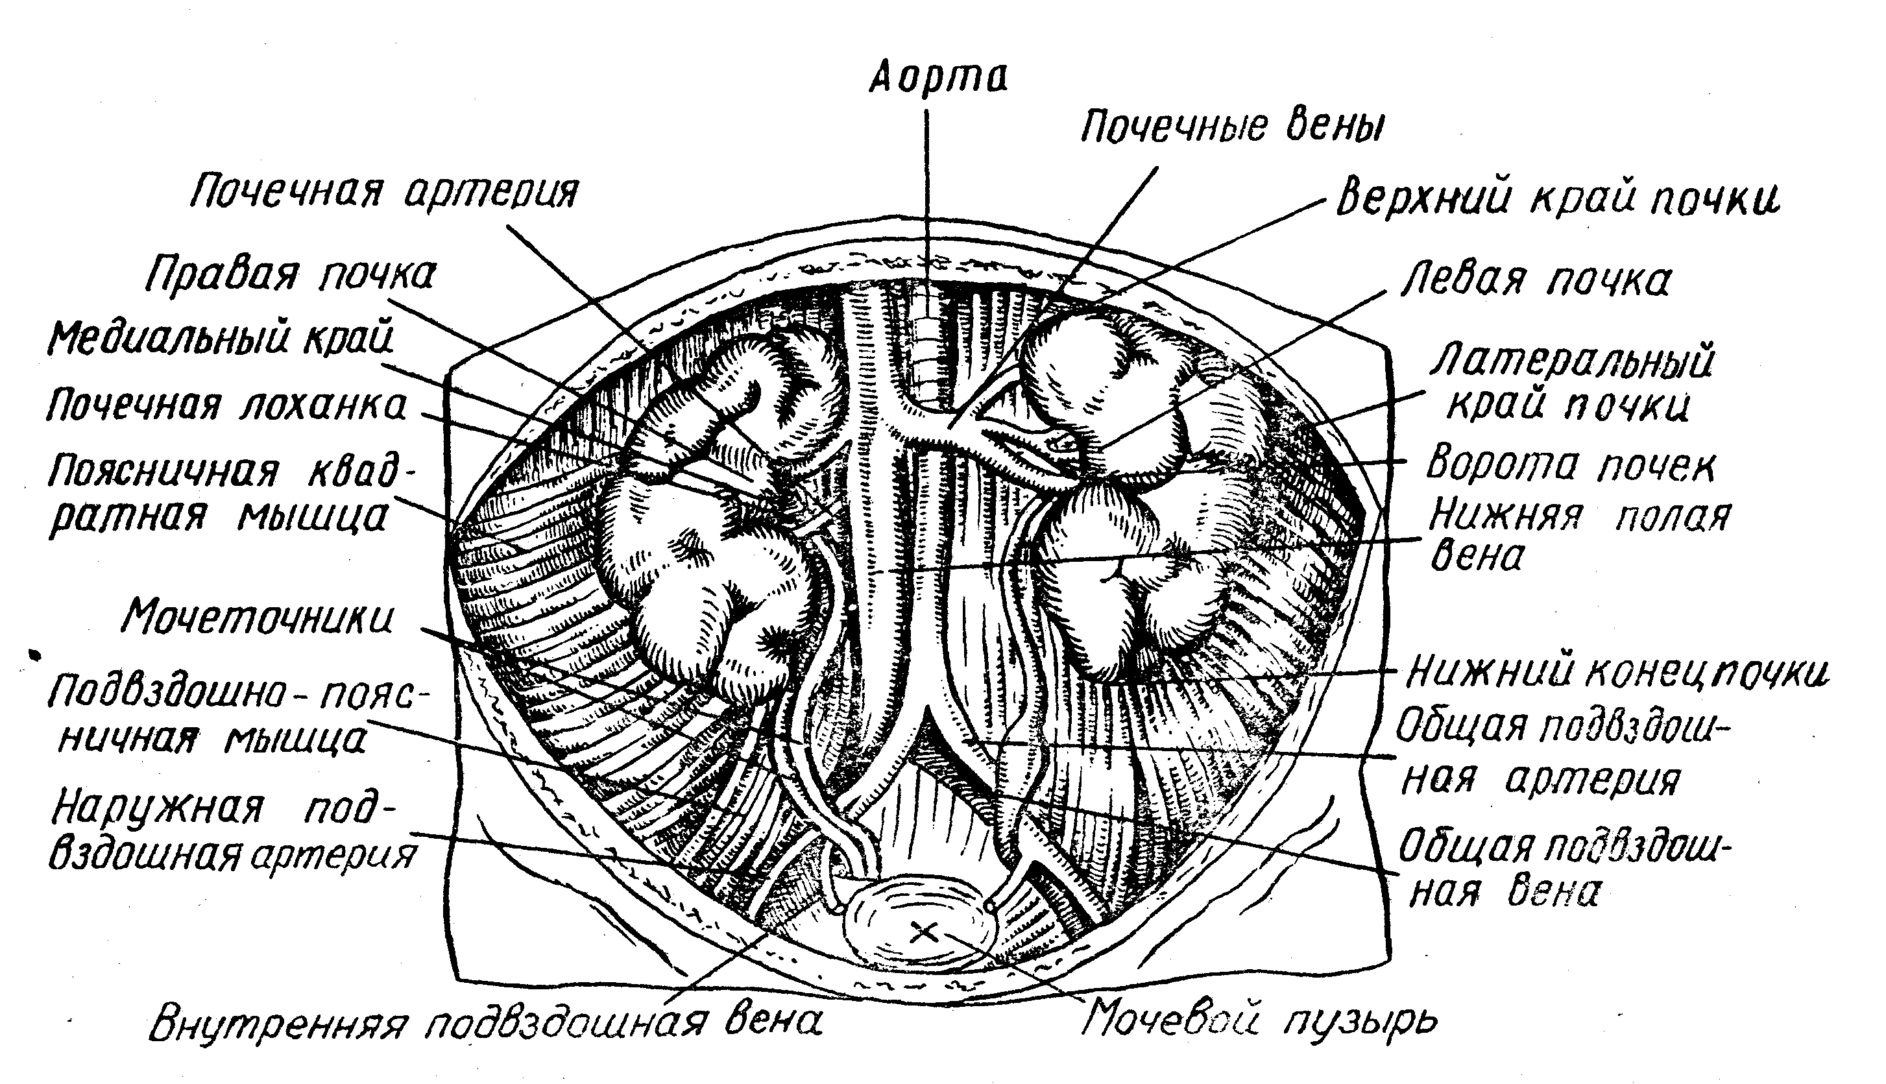

**рис.3**

С возрастом меняется сосудистая сеть почек. Возрастные изме­нения артериальной системы почек выражаются в утолщении наруж­ной и внутренней стенок артерий и уменьшении толщины средней стенки. При этом как во внутреннем, так и в наружном слое появля­ются в большом количестве гладкомышечные клетки. Только к 14 годам толщина артериальной стенки сосудов почек оказывается такой же, как и у взрослых.

В венозном сплетении почек новорожденных невозможно вы­делить отдельные стволы. Последние появляются только в 6-ме­сячном возрасте. В 2—4 года схема строения вен почек такая же, как и у взрослых.

Лимфатическая система почечных лоханок у детей связана с лимфатической системой кишечника более тесно, чем у взрослых. В связи с этим у детей возможно распространение кишечных бакте­рий из кишечника в почечные лоханки, что приводит к возникно­вению в них воспалительного процесса.

У новорожденных детей почки расположены несколько выше, чем у взрослых. Верхний полюс почек у них соответствует нижне­му краю 11-го грудного позвонка; только к 2 годам уровень распо­ложения почек оказывается таким же, как и у взрослых.

**a)Возрастные особенности функции почек.** С возрастом меняют­ся количество и состав мочи. Мочи у детей отделяется сравни­тельно больше, чем у взрослых, а мочеиспускание происходит ча­ще за счет интенсивного водного обмена и относительно большого количества воды и углеводов в рационе питания ребенка.

Только в первые 3—4 дня количество отделяющейся мочи у де­тей невелико. У месячного ребенка мочи отделяется в сутки 350—380 мл, к концу первого года жизни —750 мл, в 4—5 лет — около 1 л, в 10 лет—1,5 л, а в период полового созревания — до 2 л.

У новорожденных реакция мочи резкокислая, с возрастом она становится слабокислой. Реакция мочи может меняться в зави­симости от характера получаемой ребенком пищи. При питании преимущественно мясной пищей в организме образуется много кислых продуктов обмена, соответственно и моча становится более кислой. При употреблении растительной пищи реакция мочи сдвигается в щелочную сторону.

У новорожденных детей повышена проницаемость почечного эпителия, отчего в моче почти всегда обнаруживается белок. Поз­же у здоровых детей и взрослых белка в моче быть не должно.

**b)Мочеиспускание и его механизм.** Испускание мочи — процесс рефлекторный. Поступающая в мочевой пузырь моча вызывает повышение давления в нем, что раздражает рецепторы, находя­щиеся в стенке пузыря. Возникает возбуждение, доходящее до центра мочеиспускания в нижней частит спинного мозга. Отсюда импульсы поступают к мускулатуре пузыря, заставляя ее сокра­щаться; сфинктер при этом расслабляется и моча поступает из пузыря в мочеиспускательный канал. Это непроизвольное испускание мочи. Оно имеет место у грудных детей.

Старшие дети, как и взрослые, могут произвольно задержи­вать и вызывать мочеиспускание. Это связано с установлением корковой, условнорефлекторной регуляции мочеиспускания. Обыч­но к двухлетнему возрасту у детей сформированы условнорефлек-торные механизмы задержки мочеиспускания не только днем, но и ночью. Однако в возрасте 5—10 лет у детей, иногда до полового созревания, встречается ночное *непроизвольное недержание мочи* — *энурез.* В осенне-зимние периоды года в связи с большей возможностью охлаждения организма энурез учащается. С возрастом энурез, связанный преимущественно с функциональными отклонениями в психоневрологическом статусе детей, проходит. Однако в обязательном порядке дети должны быть обследованы врачами — урологом и невропатологом.

Способствуют энурезу психические травмы, переутомление (особенно от физических нагрузок), переохлаждение, нарушение сна, раздражающая, острая пища и обилие жидкости, принятой перед сном. Дети очень тяжело переживают свой недуг, испыты­вают страх, долго не засыпают, а затем погружаются в глубокий сон, во время которого слабые позывы к мочеиспусканию не воспринимаются.

***8.Возрастные особенности эндокринной системы.***

**ЭНДОКРИННАЯ СИСТЕМА.**

Железы внутренней секреции. В регуляции функций организма важная роль принадлежит эндокринной системе/ Органы этой си­стемы— *железы внутренней секреции* — выделяют особые вещест­ва, оказывающие существенное и специализированное влияние на обмен веществ, структуру и функцию органов и тканей. Железы внутренней секреции отличаются от других желез, имеющих вы­водные протоки (желез внешней секреции), тем, что выделяют продуцируемые ими вещества прямо в кровь. Поэтому их назы­вают *эндокринными* железами (греч. endon— внутри,krinein— выделять) (рис.4 ).

К железам внутренней секреции относятся гипофиз, эпифиз, поджелудочная железа, щитовидная железа, надпочечники, поло­вые, паращитовидные или околощитовидные железы, вилочковая (зобная) железа.

Поджелудочная и половые железы — *смешанные,* так как часть их клеток выполняет внешнесекреторную функцию, другая часть — внутрисекреторную. Половые железы вырабатывают не только половые гормоны, но и половые клетки (яйцеклетки и спермато­зоиды). Часть клеток поджелудочной железы вырабатывает гор­мон инсулин и глюкагон, другие ее клетки вырабатывают пище­варительный и поджелудочный сок.

Эндокринные железы человека невелики по размерам, имеют очень небольшую массу (от долей грамма до нескольких грам­мов), богато снабжены кровеносными сосудами. Кровь приносит к ним необходимый строительный материал и уносит химически активные секреты.

К эндокринным железам подходит разветвленная сеть нерв­ных волокон, их деятельность постоянно контролирует нервная

система.

Железы внутренней секреции функционально тесно связаны между собой, и поражение одной железы вызывает нарушение функции других желез.

**a)Щитовидная железа.**

В процессе онтогенеза масса щитовидной железы значительно возрастает — с 1 г в период новорожденности до 10 г к 10 годам. С началом полового созревания рост железы особенно интенси­вен, в этот же период возрастает функциональное напряжение щи­товидной железы, о чем свидетельствует значительное повышение содержания суммарного белка, который входит в состав гормона щитовидной железы. Содержание тиреотропина в крови интенсив­но нарастает до 7 лет.

Увеличение содержания тироидных гормонов отмечается к 10 годам и на завершающих этапах поло­вого созревания (15—16 лет). В возрасте от 5—6 к 9—10 годам качественно изменяются гипофизарно-щитовидные взаимоотноше­ния— снижается чувствительность щитовидной железы к тирео-тропным гормонам, наибольшая чувствительность к которым от­мечена в 5—6 лет. Это свидетельствует о том, что щитовидная железа имеет особенно большое значение для развития организ­ма в раннем возрасте.

Недостаточность функции щитовидной железы в детском воз­расте приводит к кретинизму. При этом задерживается рост и нарушаются пропорции тела, задерживается половое развитие, отстает психическое развитие. Раннее выявление гипофункции щитовидной железы и соответствующее лечение оказывают зна­чительный положительный эффект.

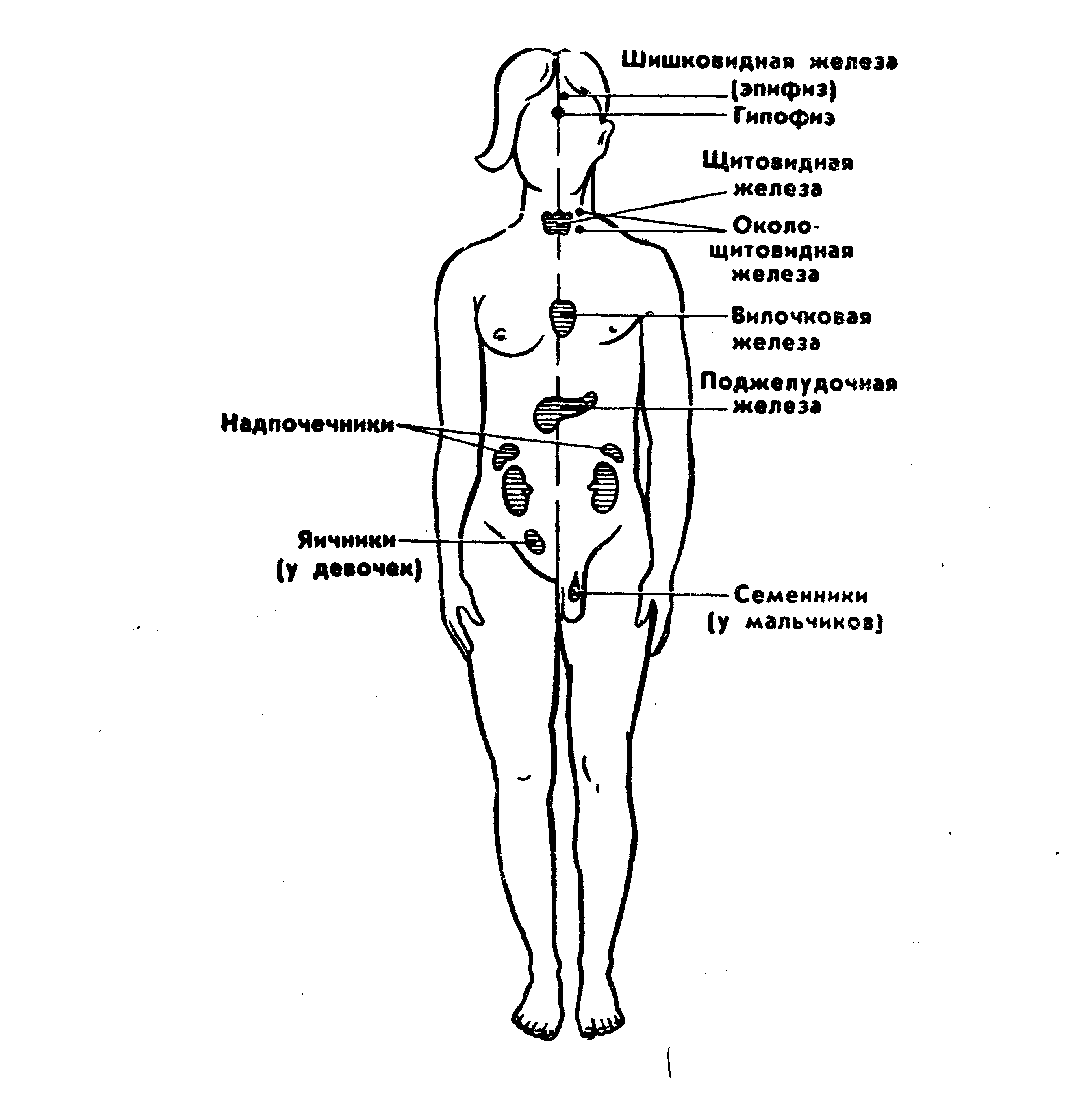

Рис. 4. Схема расположения эндокринных желез

**b)Надпочечники.**

Надпочечные железы уже с первых недель жизни характери­зуются бурными структурными преобразованиями. Развитие кори надпочечников интенсивно протекает в первые годы жизни ре­бенка. К 7 годам ее ширина достигает 881 мкм, в 14 лет она составляет 1003,6 мкм. Мозговое вещество надпочечников к мо­менту рождения представлено незрелыми нервными клетками. Они быстро в течение первых лет жизни дифференцируются в зрелые клетки, называемые хромофильными, так как отличаются способ­ностью окрашиваться в желтый цвет хромовыми солями. Эти клет­ки синтезируют гормоны, действие которых имеет много общего с симпатической нервной системой,— катехоламины (адреналин и норадреналин). Синтезированные катехоламины содержатся в мозговом веществе в виде гранул, из которых освобождаются под действием соответствующих стимулов и поступают в венозную кровь, оттекающую от коры надпочечников и проходящую через мозговое вещество. Стимулами поступления катехоламинов в кровь является возбуждение, раздражение симпатических нер­вов, физическая нагрузка, охлаждение и др. Главным гормоном мозгового вещества является *адреналин,* он составляет примерно 80% гормонов, синтезируемых в этом отделе надпочечников. Адре­налин известен как один из самых быстродействующих гормонов. Он ускоряет кругооборот крови, усиливает и учащает сердечные сокращения; улучшает легочное дыхание, расширяет бронхи; уве­личивает распад гликогена в печени, выход сахара в кровь; уси­ливает сокращение мышц, снижает их утомление и т. д. Все эти влияния адреналина ведут к одному общему результату —моби­лизации всех сил организма для выполнения тяжелой работы.

Повышенная секреция адреналина — один из важнейших ме­ханизмов перестройки в функционировании организма в экстре­мальных ситуациях, при эмоциональном стрессе, внезапных физи­ческих нагрузках, при охлаждении.

Тесная связь хромофильных клеток надпочечника с симпати­ческой нервной системой обусловливает быстрое выделение адре­налина во всех случаях, когда в жизни человека возникают об­стоятельства, требующие от него срочного напряжения сил. Зна­чительное нарастание функционального напряжения надпочечни­ков отмечается к 6 годам и в период полового созревания. В это же время значительно увеличивается содержание в крови стеро­идных гормонов и катехоламинов.

**c)Поджелудочная железа.**

У новорожденных внутрисекреторная ткань поджелудочной железы преобладает над внешнесекреторной. Островки Лангер­ганса значительно увеличиваются в размерах с возрастом. Остров­ки большого диаметра (200—240 мкм), свойственные взрослым, обнаруживаются после 10 лет. Установлено и повышение уровня инсулина в крови в период от 10 до 11 лет. Незрелость гормо­нальной функции поджелудочной железы может явиться одной из причин того, что у детей сахарный диабет выявляется чаще всего в возрасте от 6 до 12 лет, особенно после перенесения острых инфекционных заболеваний (корь, ветряная оспа, свинка). Отмечено, что развитию заболевания способствует переедание, в особенности избыточность богатой углеводами пищи.

***9. ВОЗРАСТНЫЕ ОСОБЕННОСТИ ПОЛОВЫХ ЖЕЛЕЗ.***

Мужские и женские половые железы (семенники и яичники),, сформировавшись в период внутриутробного развития, подверга­ются медленному Морфологическому и функциональному созрева­нию уже после рождения. Масса яичка у новорожденных составляет 0,3 а, в 1 год — 1 г, в 14 лет — 2 г, в 15—16 лет — 8 г, в 19 лет — 20 г. Семенные канальцы у новорожденных узкие, за весь период развития их диаметр увеличивается в 3 раза.

Яичники закладываются' выше полости малого таза, и у ново­рожденного процесс их опускания еще не закончен. Они достигают полости малого ,таза в первые 3 недели после рождения, но лишь к 1—4 годам окончательно устанавливается их положение, харак­терное для взрослого. Масса яичника у новорожденного составляет 5—6 г, и она мало меняется на протяжении последующего развития: у взрослого масса яичника равна 6—8 г, В старости масса яичника уменьшается до 2 г. В процессе полового развития выделяют не­сколько периодов: детский — до 8—10 лет, отроческий —- от 9—10 до 12—14 лет, юношеский — от 13—14 до 16—18 лет, период половой зрелости — до 50—60 лет и климакс — период угасания половой функции.

В период детства в яичнике девочек очень медленно растут примордиальные фолликулы, у которых в большинстве случаев оболочка еще отсутствует.

ИУ мальчиков семенные канальцы в семенниках мало извитые. В, моче вне зависимости от пола содержится небольшое количество андрогенов и эстрогенов, которые образуются в этот период в коре надпочечников. Содержание андрогена в плазме крови детей обоего пола сразу же после рождения такое же, как и у молодых женщин. Затем оно снижается до очень низких цифр (иногда до 0) и остается на таком уровне до 5—7 лет.

В период отрочества в яичниках появляются граафовы пузырьки, фолликулы быстро растут. Семенные канальцы в семенниках увели­чиваются в размерах, наряду со сперматогониями появляются сперматоциты. В этот период у мальчиков возрастает в плазме крови и в моче количество андрогенов; у девочек — эстрогенов. Их количество еще больше увеличивается в юношеский период, что обусловливает развитие вторичных половых признаков. В этот период появляется свойственная женскому организму периодич­ность в количестве секретируемых эстрогенов, что обеспечивает женский половой цикл. Резкое повышение секреции эстрогенов совпадает по времени с овуляцией, после чего при отсутствии опло­дотворения наступает менструация, которой называют выделение наружу распадающейся слизистой оболочки матки вместе с содер­жимым маточных желез и кровью из вскрывающихся при этом со­судов. Строгая цикличность в количестве выделяющихся эстроге­нов и, соответственно, в изменениях, имеющих место в яичнике и матке, устанавливается не сразу. Первые месяцы половые циклы могут быть не регулярными. С установлением регулярных половых циклов начинается период половой зрелости , продолжающийся у женщин до 45-50 лет, а у мужчин в среднем до 60 лет.

Период полового зрелости у женщин характеризуется наличием регулярных половых циклов: яичникового и маточного.

***10. ПОЛОВОЕ СОЗРЕВАНИЕ.***

Понятие о половом созревании. Половые железы и связанные с ними признаки пола, закладываясь во внутриутробном периоде, формируются на протяжении всего периода детства и определяют половое развитие. Половые железы, их функции неразрывно свя­заны с целостным процессом развития ребенка. На определенном этапе онтогенеза половое развитие резко ускоряется и наступает физиологическая половая зрелость. Период ускоренного полового развития и достижение половой зрелости называется *периодом полового созревания.* Этот период приходится в основном на под­ростковый возраст. Половое созревание девочек на 1—2 года опе­режает половое созревание мальчиков, имеется и значительный индивидуальный разброс в сроках и темпах полового созревания.

Сроки наступления полового созревания и его интенсивность различны и зависят от многих факторов: состояния здоровья, ха­рактера питания, климата, бытовых и социально-экономических условий. Немаловажную роль играют и наследственные особен­ности.

Неблагоприятные бытовые условия, неполноценная пища, не­достаток* в ней витаминов, тяжелые или повторные заболевания ведут к задержке полового созревания. В больших городах половое созревание подростков обычно наступает раньше, чем в сель­ской местности.

В период полового созревания происходят глубокие изменения организма. Изменяются взаимоотношения эндокринных желез и прежде всего гипоталамо-гипофизарной систему. Активируются структуры гипоталамуса, нейросекреты которых стимулируют вы­деление тропных гормонов гипофиза.

Под влиянием гормонов гипофиза усиливается рост тела в длину. Гипофиз также стимулирует деятельность щитовидной же­лезы, отчего, особенно у девочек, во время полового созревания заметно увеличивается щитовидная железа. Возросшая актив­ность гипофиза приводит к усилению деятельности надпочечников, начинается активная деятельность половых желез, усиливающаяся секреция половых гормонов приводит к развитию так называемых вторичных половых признаков — особенностей телосложения, ово­лосения, тембра голоса, развитию молочных желез. Половые же­лезы и строение половых органов относят к первичным половым признакам.

Стадии полового созревания. Половое созревание не плавный процесс, в нем выделяют определенные стадии, каждая из кото­рых характеризуется спецификой функционирования желез вну­тренней секреции и соответственно всего организма в целом. Ста­дии определяются по совокупности первичных 'и вторичных по­ловых признаков. Как у мальчиков, так и у девочек выделяют 5 стадий полового созревания (табл. 4).

**Представленность стадий полового созревания у мальчиков и девочек 7—17 лет**

|  |  |  |  |  |  |  |  |  |
| --- | --- | --- | --- | --- | --- | --- | --- | --- |
|  | Мальчики | | | | Девочки | | | |
| Возраст, |  |  |  |  |  |  |  |  |
| лет | 1 | II | III | 1v-У | I | II | III | 1У-У |
| 7 | 100 |  |  |  |  |  |  |  |
| 8 | 100 |  |  |  | 99 | 1 |  |  |
| 9 | 100 |  |  |  | 90 | 10 |  |  |
| 10 | 98 | 2 |  |  | 67 | 32 | 1 |  |
| 11 | 94 | 6 |  |  | 39 | 51 | 8 | 2 |
| 12 | 71 | 25 | 4 |  | 10 | 42 | 28 | 20 |
| 13 | 33 | 35 | 26 | 6 | 1 | 12 | 38 | 49 |
| 14 | 9 | 27 | 44 | 20 |  | 4 | 17 | 79 |
| 15 | 2 | 7 | 36 | 55 |  | 1 | 11 | 88 |
| 16 |  | 1 | 14 | 85 |  |  |  | 100 |
| 17 |  |  | 4 | 96 |  |  |  | 100 |

Примечание. Частота встречаемости в процентах определена по воз­растным группам, на каждую из которых приходилось от 139 до 245 человек.

I стадия — предпубертат (период, непосредственно предшест­вующий половому созреванию). Характеризуется отсутствием вто­ричных половых признаков.

II стадия — начало пубертата. У мальчиков небольшое увели­чение размеров яичек. Минимальное оволосение на лобке. Воло­сы редкие и прямые. У девочек набухание грудных желез. Неболь­шое оволосение вдоль половых губ. На этой стадии резко акти­визируется гипофиз, увеличиваются его гонадотропная и соматб-тропная функции. Усиление секреции соматотрогшого гормона на этой стадии больше выражено у девочек, что определяет усиление у них ростовых процессов. Усиливается выделение половых гор­монов, активизируется функция надпочечников.

III стадия — у мальчиков дальнейшее увеличение яичек, на­чало увеличения полового члена, в основном в длину. Волосы на лобке становятся темнее, грубее, начинают распространяться на лонное сочленение. У девочек дальнейшее развитие молочных же­лез, оволосение распространяется по направлению к лобку. Про­исходит дальнейшее увеличение содержания в крови гонадотропных гормонов. Активизируется функция половых желез. У маль­чиков усиленная секреция соматотропина определяет ускоренный рост.

IV стадия. У мальчиков увеличивается в ширину половой член, изменяется голос, появляются юношеские угри, начинается ово­лосение лица, подмышечное и лобковое оволосение. У девочек ин­тенсивно развиваются молочные железы, оволосение по взросло­му типу, но менее распространенное. На этой стадии усиленно вы­деляются андрогены и эстрогены. У мальчиков сохраняется высо­кий уровень соматотропина, определяющий значительную скорость роста. У девочек содержание соматотропина снижается и скорость роста падает.

V стадия — у мальчиков окончательно развиваются половые органы и вторичные половые признаки. У девочек молочные же­лезы и половое оволосение соответствуют таковым взрослой жен­щины. На этой стадии у девочек стабилизируются менструации. Появление менструации свидетельствует о начале половой зрело­сти— яичники уже продуцируют готовые к оплодотворению со­зревшие яйцеклетки.

Менструация в среднем продолжается от 2 до 5 дней. За это время выделяется около 50—150 см3 крови. Если менструации установились, то они повторяются примерно через каждые 24— 28 дней. Цикл считается нормальным, когда менструации насту­пают через одинаковые промежутки времени, длятся одинаковое число дней с одинаковой интенсивностью. Вначале менструации могут продолжаться 7—8 дней, исчезать на несколько месяцев, на год и больше. Лишь постепенно устанавливается регулярный цикл. У мальчиков на этой стадии полного развития достигает сперматогенез.

В период полового созревания, особенно на II—III стадии, когда резко перестраивается функция гипоталамо-гипофизарной системы — ведущего звена эндокринной регуляции, все физиоло­гические функции претерпевают значительные изменения.

За интенсивным ростом костного скелета и мышечной системы у подростков не всегда поспевает развитие внутренних органов — сердца, легких, желудочно-кишечного тракта. Сердце опережает в росте кровеносные сосуды, вследствие чего кровяное давление повышается и затрудняет, прежде всего, работу самого сердца. В то же время бурная перестройка всего организма, происходя­щая в период полового созревания, в свою очередь, предъявляет повышенные требования к сердцу. А недостаточная работа сердца («юношеское 'сердце») приводит нередко к головокружениям, посинению и похолоданию конечностей у мальчиков и девочек. Отсюда и головные боли, и быстрая утомляемость, и периодиче­ские приступы вялости; нередко у подростков наблюдается обмо­рочное состояние из-за спазмов мозговых сосудов. С окончанием периода полового созревания эти нарушения обычно исчезают бесследно.

Существенные изменения на этом этапе развития в связи ак­тивацией гипоталамуса претерпевают функции центральной Нерв­ной системы . Изменяется эмоциональная сфера. эмоции подростков подвижны, изменчивы, противоречивы: повышенная чувствительность нередко сочетается с черствостью, застенчи­вость— с нарочитой развязностью, проявляются чрезмерный кри­тицизм и нетерпимость к родительской опеке. В этот период иногда наблюдаются снижение работоспособности, невротические реакции, раздражимость, плаксивость (особенно у девочек в пе­риод менструации).

***11.Заключение.***

В периодах развития до достижения зрелого возрасти, наиболее интенсивно развивается, человек растет и в этих периодах родителям следует особо пристально наблюдать за своими детьми, если не принимать нужных мер в эти периоды то последствия окажутся неприятными, как для самого ребенка, так и для его родителей. Самые трудные для родителей периоды- это «новорожденный»,«грудной» и «подростковый».

В первые два периода организм только становится. И не известно как будет развиваться организм- ведь он еще ослаблен и не готов к жизни.

В «подростковый» интенсивно формируется личность подростка, возникает чувство взросления, изменяются отношения к предста­вителям противоположного пола.

В переходный период детям нужно особенно чуткое отношение родителей и педагогов. Не следует специально привлекать вни­мание подростков к сложным изменениям в их организме, психи­ке, однако разъяснить закономерность и биологический смысл этих изменений необходимо. Искусство воспитателя в этих слу­чаях заключается в том, чтобы найти такие формы и методы работы, которые бы переключали внимание детей на различные и многообразные виды деятельности, отвлекали их от сексуаль­ных переживаний. Это прежде всего повышение требований к уче­нию, труду и поведению школьников.

Вместе с тем очень важно тактичное, уважительное отноше­ние взрослых к инициативе и самостоятельности подростков, уме­ние направить их энергию в правильное русло. Ведь подросткам свойственно переоценивать и свои силы, и меру своей самостоя­тельности. Это тоже одна из особенностей переходного периода.

***12.Литература:***

1. «Анатомия и физиология детского организма:( Основы учения о клетке и развитии организма, нервная система, опорнодвигат. аппарат): Учебник для студентов пед. ин-тов по спец. «Педагогика и психология»./ Под ред. Леонтьева Н.Н, Мариновой К.В .-2-е изд. перераб.- М.: Просвещение, 1986.
2. «Анатомия и физиология детского организма:( Внутренние органы)»/Под ред. Леонтьева Н.Н, Мариновой К.В.-М:Просвещение,1976
3. «Возрастная физиология и школьная гигиена: Пособие для студентов пед. институтов»/ Под ред. Хрипкова А.Г. и др.-М; Просвещение, 1990
4. «Эндокринная система растущего организма: Учебное пособие для ВУЗов»/Под ред. Држевецкой И.А –М: Высшая школа, 1987

оглавление:

1. ЗАКОНОМЕРНОСТИ РОСТА И РАЗВИТИЯ ОРГАНИЗМА…………………… 1

a)Организм как целое. ……………………………………………………………………..1

b)Единство организма и среды…………………………………………………………...1

c)Гомеостаз и регуляция функций в организме………………………………………...1

d)Понятие роста и развития. ………………………………………………………………2

e)Закономерности онтогенетического развития. ………………………………………2

2.ВОЗРАСТНАЯ ПЕРИОДИЗАЦИЯ……………………………………………………..3

a)Периоды развития организма. ………………………………………………………….3

3.ЧАСТИ СКЕЛЕТА И ИХ РАЗВИТИЕ…………………………………………………….5

a)Позвоночный столб……………………………………………………………………….5

b)Грудная клетка…………………………………………………………………………… 6

c)Скелет конечностей. ……………………………………………………………………..6

d)Череп. ………………………………………………………………………………………7

4.Возрастные особенности сердечно-сосудистой системы……………7

a)Положение, строение и размеры сердца ребенка в постнатальный период…...8

b)Возрастные изменения частоты сердечных сокращений и длительности сердечного цикла. …………………………………………………………………………..8

4.1. ВОЗРАСТНЫЕ ОСОБЕННОСТИ ДВИЖЕНИЯ КРОВИ ПО СОСУДАМ……….9

a)Особенности изменений кровяного давления с возрастом. ………………………9

b)Возрастные изменения скорости движения крови. …………………………………9

5. ВОЗРАСТНЫЕ ФУНКЦИОНАЛЬНЫЕ ОСОБЕННОСТИ ПИЩЕВАРИТЕЛЬНОЙ СИСТЕМЫ…………………………………………………………………………………..10

a)Полость рта. ……………………………………………………………………………..10

b)Железы желудка. ………………………………………………………………………..10

c)Печень. …………………………………………………………………………………….11

d)Железы кишечника. …………………………………………………………………….11

6. Морфологическое развитие органов дыхания……………………………………………………………………………...11

a) Постнатальное развитие органов дыхания…………………………………………11

b)Носоглотка. ……………………………………………………………………………….12

c)Гортань…………………………………………………………………………………… 12

d)Трахея……………………………………………………………………………………..12

e) Бронхи……………………………………………………………………………………..12

f) Легкие………………………………………………………………………………………13

g) Плевра…………………………………………………………………………………….13

7.Возрастные особенности выделительной системы.

ВОЗРАСТНЫЕ ОСОБЕННОСТИ СТРУКТУРЫ ПОЧЕК…………………………….13

a)Возрастные особенности функции почек……………………………………………15

b)Мочеиспускание и его механизм. …………………………………………………….15

8.Возрастные особенности эндокринной системы………………………….15

ЭНДОКРИННАЯ СИСТЕМА.

a)Щитовидная железа……………………………………………………………………..16

b)Надпочечники…………………………………………………………………………….16

c)Поджелудочная железа…………………………………………………………………17

9. ВОЗРАСТНЫЕ ОСОБЕННОСТИ ПОЛОВЫХ ЖЕЛЕЗ………………………........17

10. ПОЛОВОЕ СОЗРЕВАНИЕ……………………………………………………………18

11.Заключение………………………………………………………………………………19

12.Литература:………………………………………………………………………………21